  REGLAS de Operación del Programa de Vivienda Digna, para el ejercicio fiscal 2015 y subsecuentes.
  Al margen un sello con el Escudo Nacional, que dice: Estados Unidos Mexicanos.- Secretaría de Desarrollo Agrario, Territorial y Urbano.
  JORGE CARLOS RAMÍREZ MARÍN, Secretario de Desarrollo Agrario, Territorial y Urbano, con fundamento en los Artículos 14, 16, 17 bis Fracción III, 26 y 41 de la Ley Orgánica de la Administración Pública Federal; 1, 74, 75, 77 y demás relativos y aplicables de la Ley Federal de Presupuesto y Responsabilidad Hacendaria; 176, 178 y 179 del Reglamento de la Ley Federal de Presupuesto y Responsabilidad Hacendaria; Artículo 23 Fracción I de la Ley de Vivienda; 3 y 4 de la Ley Federal deProcedimiento Administrativo; los Artículos aplicables del Decreto de Presupuesto de Egresos de la Federación del ejercicio fiscal correspondiente; y 1, 4, 5 y 6 fracción XIV del Reglamento Interior de la Secretaría de Desarrollo Agrario, Territorial y Urbano (SEDATU), y
  CONSIDERANDO
  Que la Ley Federal de Presupuesto y Responsabilidad Hacendaria, dispone que la Cámara de Diputados en el Presupuesto de Egresos, podrá señalar los programas, a través de los cuales se otorguen subsidios, que deberán sujetarse a reglas de operación con el objeto de asegurar que la aplicación de los recursos públicos se realice con eficiencia, eficacia, economía, honradez y transparencia. Asimismo, se señalarán en el Presupuesto de Egresos los criterios generales a los cuales se sujetarán las reglas de operación de los programas.
  Que los programas de subsidios del Ramo Administrativo 15 Desarrollo Agrario, Territorial y Urbano entre ellos, el Programa Vivienda Digna, se destinarán, en las entidades federativas, en los términos de las disposiciones aplicables, exclusivamente a la población con carencias en materia de vivienda, en condiciones de vulnerabilidad, rezago y de marginación, de acuerdo con los criterios de resultados que defina el Consejo Nacional de Población y a las evaluaciones del Consejo Nacional de Evaluación de la Política de Desarrollo Social, en los programas que resulte aplicable y la Declaratoria de Zonas de Atención Prioritariaformulada por la Cámara de Diputados, mediante acciones que promuevan una mejor calidad de la vivienda urbana y rural, a través de la educación, la salud, la alimentación, la generación de empleo e ingreso, autoempleo y capacitación; protección social y programas asistenciales; el desarrollo regional; la infraestructura social básica y el fomento del sector social de la economía; conforme lo establece el artículo 14 de la Ley General de Desarrollo Social, y tomando en consideración los criterios que propongan las entidades federativas.
  Que el Sistema Nacional para la Cruzada Contra el Hambre, con el propósito de dar cumplimiento a los objetivos y prioridades nacionales, el Programa, dentro del ámbito de sus atribuciones y de acuerdo a lo establecido en las presentes reglas de operación, deberá identificar e implementar acciones que contribuyan al logro de los objetivos de la Cruzada contra el Hambre. Dichas acciones atenderán a los hogares y sus integrantes que se encuentren en situación de pobreza extrema de alimentación, evaluados e identificados a partir de la información socioeconómica integrada al Sistema de Focalización de Desarrollo (SIFODE). Lo anterior, con base en los Lineamientos de Evaluación de Condiciones Socioeconómicas de los Hogares y disponibles en la dirección: www.sedesol.gob.mx
  Asimismo, cuando aplique, para las acciones de servicios básicos e infraestructura social básica se atenderá a las personas que habitan en las Zonas de Atención Prioritaria urbanas y rurales vigentes disponibles en la dirección electrónica: http://sisge.sedesol.gob.mx/SISGE/
  Para implementar dichas acciones, el Programa podrá realizar los ajustes necesarios en su planeación y operación, estableciendo los acuerdos, la coordinación y vinculación interinstitucional correspondientes, sin menoscabo de lo establecido en las presentes reglas de operación y de las metas establecidas, así como en función de la capacidad operativa y disponibilidad presupuestal.
  La Unidad Responsable del Programa deberá informar las acciones, presupuesto y avances en las metas e indicadores de las acciones que se desarrollen para dar cumplimiento a los objetivos de la Cruzada.
  Que en este marco, las dependencias serán responsables de emitir las reglas de operación de los programas que inicien su operación en el ejercicio fiscal siguiente o, en su caso, las modificaciones a aquellas que continúen vigentes, previa autorización presupuestaria de la Secretaría de Hacienda y Crédito Público y dictamen de la Comisión Federal de Mejora Regulatoria.
  Que las dependencias, las entidades a través de sus respectivas dependencias coordinadoras de sector o, en su caso, las entidades no coordinadas, publicarán en el Diario Oficial de la Federación las reglas de operación de programas nuevos, así como las modificaciones a las reglas de programas vigentes, a más tardar el 31 de diciembre anterior al ejercicio y, en su caso, deberán inscribir o modificar la información que corresponda en el Registro Federal de Trámites y Servicios, de conformidad con el Título Tercero A de la Ley Federal de Procedimiento Administrativo, por lo que he tenido a bien expedir las siguientes:
  REGLAS DE OPERACION DEL PROGRAMA DE VIVIENDA DIGNA, PARA EL EJERCICIO FISCAL 2015
  Y SUBSECUENTES
  Estas reglas de operación dan cumplimiento al Decreto que establece las medidas para el uso eficiente, transparente y eficaz de los recursos públicos, y las acciones de disciplina presupuestaria en el ejercicio del gasto público, así como para la modernización de la Administración Pública Federal, publicado el 10 de diciembre de 2012; y a los Lineamientos para la aplicación y seguimiento de las medidas para el uso eficiente, transparente y eficaz de los recursos públicos, y las acciones de disciplina presupuestaria en el ejercicio del gasto público, así como para la modernización de la Administración Pública Federal, publicados en el Diario Oficial de la Federación el 30 de enero de 2013, con el propósito de que dependencias y entidades realicen una reducción adicional de al menos el 5% a los gastos indirectos de los programas sujetos a Reglas de Operación.
  Presentación
  La Constitución Política de los Estados Unidos Mexicanos en su artículo 4o. párrafo séptimo, confiere a toda familia el derecho de disfrutar de una vivienda digna y decorosa.
  Con la finalidad de contribuir a la igualdad de oportunidades para que todos los mexicanos mejoren su calidad de vida mediante el acceso a una vivienda digna, el Gobierno Federal, implementó el Programa Vivienda Digna, diseñado para apoyar a los hogares de menores ingresos económicos disminuyendo los índices de rezago social con la mejora de los servicios básicos en la vivienda, mediante un apoyo económico otorgado como Subsidio Federal para una acción de vivienda.
  En este sentido, el Programa se encuentra enmarcado en la Meta Nacional Número 2 del Plan Nacional de Desarrollo 2013-2018, "México Incluyente", dentro del objetivo 2.5- Proveer un entorno adecuado para el desarrollo de una vivienda digna-, en la estrategia 2.5.1: Transitar hacia un Modelo de Desarrollo Urbano Sustentable e Inteligente que procure vivienda digna para los mexicanos, y en la estrategia 2.5.2: Reducir de manera responsable el rezago de vivienda a través del mejoramiento y ampliación de la vivienda existente y el fomento de la adquisición de vivienda nueva, en el Programa Nacional de Vivienda 2014-2018, en elPrograma Nacional de Infraestructura 2014-2018 capítulo 6. Desarrollo Urbano y Vivienda, así como en las directrices marcadas por la Comisión Intersecretarial para la Prevención Social de la Violencia y la Delincuencia.
  En el Programa Vivienda Digna se aplican los principios de equidad, igualdad sustantiva e inclusión social de manera que toda persona con carencias en su vivienda (calidad, espacios, etc.), pueda acceder a los apoyos del Programa, sin ningún tipo de discriminación.
  Capítulo 1. Glosario de Términos
  Se entenderá por:
  Acta de Entrega Recepción de la Acción de Vivienda Terminada: Es el documento que comprueba la entrega de la acción de vivienda terminada. Anexo V de las presentes Reglas.
  Ampliación de vivienda: La construcción de uno o más espacios habitables, adicionales a la vivienda existente.
  Antibacterial: Que inhibe la producción de bacterias y evita el crecimiento de lama en su interior.
  Aportación del Beneficiario: Cuantificación de la aportación monetaria, especie, mano de obra o mixta; que el beneficiario otorga para la construcción de la acción de vivienda. Puede ser integrada por dos o más de las modalidades consideradas anteriormente.
  Autolimpiable: Que el usuario incluso el más desfavorecido económicamente, pueda limpiarlo extrayendo sólo los lodos digeridos de manera fácil, higiénica y manual sin necesidad de equipo especial o electromecánico y disponerlo sin costo ni contaminación adicional.
  Beneficiario: Jefe o jefa de familia que recibe el subsidio federal.
  Bono de Subsidio Federal: Talón incluido en el Certificado de Subsidio Federal. Endosado por el Beneficiario, sirve de Recibo del Subsidio Federal.
  Certificado: Certificado de Subsidio Federal: Documento que expide la Instancia Normativa para los Beneficiarios del Programa Vivienda Digna.
  Cédula de Identidad Ciudadana CIC: Cédula de identidad con los datos biométricos de los ciudadanos.
  Cenfemul: Catálogo de Entidades Federativas, Municipios y Localidades, que es actualizado mensualmente y está disponible en www.inegi.org.mx
  CONAPO: Consejo Nacional de Población. www.conapo.gob.mx.
  Contraloría Social: Es el mecanismo de los beneficiarios organizados, para que verifiquen la correcta operación del Programa.
  Comisión Intersecretarial para la Instrumentación de la Cruzada contra el Hambre: Comisión que tiene como objeto: coordinar, articular y complementar las acciones, programas y recursos necesarios para el cumplimiento de los objetivos de la estrategia presidencial Cruzada contra el Hambre
  CONEVAL: Consejo Nacional de Evaluación de la Política de Desarrollo Social. www.coneval.gob.mx
  Contrato de Ejecución de Acción de Vivienda: Documento que celebran el Beneficiario del Programa Vivienda Digna y la Instancia Ejecutora o los Ejecutores de la Entidad Federativa, donde se establecen las condiciones y tiempos para que esta última realice la acción de vivienda acordada con el beneficiario.
  Convenio de Ejecución del Programa Vivienda Digna: Convenio celebrado entre la Instancia Ejecutora o Instancias Ejecutoras de la Entidad Federativa y la Instancia Normativa, en el que se establecen las responsabilidades de ambas instancias, el número de acciones, las modalidades, los montos de los apoyos que otorgan las partes a los Beneficiarios del Programa Vivienda Digna y en su caso las sanciones por incumplimiento por parte del ejecutor o ejecutores de la Entidad Federativa. Anexo III de las presentes Reglas.
  Cónyuge: Esposa(o) o pareja del Jefe (a) de familia.
  Cuestionario Único de Información Socioeconómica (CUIS): Es un instrumento de recolección de información que identifica a los posibles beneficiarios del Programa Vivienda Digna. El CUIS recaba los datos socioeconómicos de todos los integrantes del hogar, las características de la vivienda y las condiciones de la comunidad. Anexo II delas presentes Reglas.
  CURP: Cédula de la Clave Única del Registro de Población.
  Delegación: Delegación de la Secretaría de Desarrollo Agrario Territorial y Urbano en la entidad federativa, cuyas direcciones se pueden consultar en www.sedatu.gob.mx
  Dependiente económico: Persona que depende económicamente del jefe (a) de familia. (Ejemplo: el o la cónyuge, hijos, padres, hermanos, sobrinos, abuelos y nietos).
  Documento que acredita la propiedad: para la zona urbana o semi urbana, documento que, bajo su responsabilidad, los Gobiernos Estatales o Municipales aceptan como comprobante de propiedad o posesión; para la zona rural, Título de Propiedad, Certificado o Título de Derecho Ejidal, Parcelario, Comunal, Agrario o Constancia expedida por cualquier autoridad municipal o estatal competente.
  DOF: Diario Oficial de la Federación.
  Ecotecnias: Tecnología que se utiliza para la elaboración de productos o servicios que propician el aprovechamiento sustentable de los recursos naturales y reducen el impacto al medio ambiente y los ecosistemas.
  Edificación de vivienda: Construcción de una unidad básica de vivienda.
  Estrategia: Es el conjunto de acciones o actividades para alcanzar un fin, satisfacer una necesidad o contribuir a lograr un objetivo específico.
  Expediente técnico: Conjunto de documentos que determinan la factibilidad de la acción financiera de la acción de vivienda definiendo específicamente: PTA, Proyecto Arquitectónico, Proyecto estructural, Proyecto de Instalaciones varias, Presupuesto, Números generadores, Análisis de Precios unitarios, Explosión de insumos y Programa de Obra. Además es prioritario que en este expediente conste el acta de Cabildo o el documento equivalente cuando la Instancia Ejecutora sea un Gobierno Estatal o Municipal donde se avale la autorización de la afectación presupuestal.
  FONHAPO: Fideicomiso Fondo Nacional de Habitaciones Populares.
  FONDEN: Fondo de Desastres Naturales www.proteccióncivil.gob.mx.
  Grupos vulnerables: Grupos sociales en condición de desventaja conformados por niños, adolescentes, adultos mayores y personas con discapacidad.
  Identificación oficial: Documento emitido por autoridad competente, que acredite la identidad (credencial para votar, cartilla del servicio militar nacional, cédula profesional, pasaporte).
  Índice de rezago social: Indicador de carencias estimado por CONEVAL a la entidad federativa, municipio o localidad y se podrá consultar en www.coneval.gob.mx.
  INEGI: Instituto Nacional de Estadística y Geografía. www.inegi.gob.mx.
  Ingreso familiar: La suma del total de los ingresos monetarios, excluyendo otros apoyos federales, obtenidos por el jefe de familia, su cónyuge y sus dependientes económicos.
  Instancias de control y vigilancia: Instancias facultadas para ejercer el control y la vigilancia de los recursos fiscales aplicados en el Programa Vivienda Digna.
  Instancia auxiliar: Delegaciones Estatales de la SEDATU.
  Instancia ejecutora: gobiernos de las entidades federativas o municipales a través de sus Institutos de Vivienda o de quien en su defecto ellos designen, así como las Delegaciones Estatales de la SEDATU
  Instancia Normativa: El Fideicomiso Fondo Nacional de Habitaciones Populares
  Jefe de familia: Hombre o mujer, cabeza de familia, con al menos, un dependiente económico.
  Línea de bienestar: Valor monetario equivalente a una canasta de alimentos, bienes y servicios básicos.
  Localidad rural: Localidades con población de hasta 2,500 habitantes.
  Localidad urbana: Localidades con población mayor a 2,500 habitantes.
  Manual de Operación del Programa Vivienda Digna del ejercicio en curso (Manual de Operación): Documento que contiene los procesos operativos internos a los que se deben apegar las instancias que participan en el Programa Vivienda Digna del ejercicio fiscal en curso. Para tener vigencia, este Manual debe ser dictaminado por el Comité de Mejora Regulatoria Interna del FONHAPO, no contiene costos de cumplimiento para los particulares y está disponible para su consulta en la página electrónica: www.fonhapo.gob.mx
  Mejoramiento de vivienda: Reparación o rehabilitación de una vivienda.
  Municipios de Alto y Muy Alto Índice de Rezago Social: Son aquellos municipios clasificados por el CONEVAL como de alto y muy alto Índice de Rezago Social, de acuerdo a los indicadores de salud, educación, vivienda y activos en el hogar; con sus actualizaciones correspondientes los cuales pueden ser consultados en www.coneval.gob.mx.
  Padrón de Beneficiarios: Relación de personas que han recibido un apoyo económico para vivienda a través de los programas del FONHAPO.
  Persona con discapacidad: Toda persona que presenta una deficiencia física, mental o sensorial, ya sea de naturaleza, permanente o temporal, que limita la capacidad de ejercer una o más actividades esenciales de la vida diaria, que puede ser causada o agravada por el entorno económico y social.
  PEF: Presupuesto de Egresos de la Federación.
  Perspectiva de Género: Es una visión científica, analítica y política sobre las mujeres y los hombres. Se propone eliminar las causas de la opresión de género como la desigualdad, la injusticia y la jerarquización de las personas basada en el género. Promueve la igualdad entre los géneros a través de la equidad, el adelanto y el bienestar de las mujeres; contribuye a construir una sociedad en donde las mujeres y los hombres tengan el mismo valor, la igualdad de derechos y oportunidades para acceder a los recursos económicos y a la representación política y social en los ámbitos de toma de decisiones.
  Posesión legal: Es la situación fáctica de tenencia de una cosa o disfrute de la misma por una persona con la intención de hacer la cosa como propia.
  Polígonos de actuación: Zonas territoriales definidas del Programa Nacional para la Prevención Social de la Violencia y Delincuencia (PNPSVD).
  Pobreza patrimonial: Hogares cuyo ingreso por persona es menor al necesario para cubrir el patrón de consumo básico de alimentación, vestido, calzado, vivienda, salud, transporte público y educación, de acuerdo a los criterios del CONEVAL, mismos que se podrán consultar en www.coneval.gob.mx.
  Programa de Prevención Social de la Violencia y la Delincuencia: Instrumento rector de la política pública de prevención social de la violencia y la delincuencia en México.
  Programa: Programa Vivienda Digna.
  Proyectos Especiales: Son aquellos que se llevarán a cabo para potencializar los alcances del Programa.
  Proyectos de Coinversión: Aquellas acciones que se realizan en conjunto con otra dependencia, sociedad, fundación u organización civil legalmente constituida con la finalidad de potenciar o mejorar las acciones de vivienda otorgadas.
  PTA: Plan de Trabajo Anual (PTA). Documento en el que la instancia ejecutora propone acciones de vivienda, desglosados por municipio, localidad, modalidad, montos de los apoyos y estructura financiera.
  Reglas: Reglas de Operación del Programa Vivienda Digna.
  Reubicación: El cambio de una familia que habita en zona de riesgo, a una vivienda edificada en un lote regularizado.
  RUV: Registro Único de Vivienda
  SEDATU: Secretaría de Desarrollo Agrario, Territorial y Urbano.
  SEGOB: Secretaría de Gobernación.
  SFP: Secretaría de la Función Pública.
  SHCP: Secretaría de Hacienda y Crédito Público.
  SIDI: Sistema Integral de Información del Programa Vivienda Digna para mayor información consultar: www.fonhapo.gob.mx.
  SISE: Sistema de seguimiento de operaciones del FONHAPO.
  Sistema Nacional para la Cruzada Contra el Hambre: con el propósito de dar cumplimiento a los objetivos y prioridades nacionales, el Programa, dentro del ámbito de sus atribuciones y de acuerdo a lo establecido en las presentes reglas de operación, deberá identificar e implementar acciones que contribuyan al logro de los objetivos de la Cruzada contra el Hambre. Dichas acciones atenderán a los hogares y sus integrantes que se encuentren en situación de pobreza extrema de alimentación, evaluados e identificados a partir de la información socioeconómica integrada al Sistema de Focalización de Desarrollo (SIFODE). Lo anterior, con base en los Lineamientos de Evaluación de Condiciones Socioeconómicas de los Hogares y disponibles en la dirección: www.sedesol.gob.mx
  Asimismo, cuando aplique, para las acciones de servicios básicos e infraestructura social básica se atenderá a las personas que habitan en las Zonas de Atención Prioritaria urbanas y rurales vigentes disponibles en la dirección electrónica: http://sisge.sedesol.gob.mx/SISGE/
  Solicitante: El jefe (a) de familia.
  Solicitud: Cuestionario Único de Información Socioeconómica, a través del cual se recabará la información socioeconómica del solicitante; para el presente ejercicio fiscal se podrá utilizar el formato CUIS del ejercicio fiscal anterior. De acuerdo a los procesos que establezca la SEDATU para homologar los formatos de solicitud de los Programas a su cargo. Los Formatos podrán ser consultados en: www.fonhapo.gob.mx
  Subsidio Federal: Asignaciones de recursos federales previstas en el Presupuesto de Egresos que, a través de las dependencias y entidades, se otorgan a los diferentes sectores de la sociedad, a las entidades federativas o municipios para fomentar el desarrollo de actividades sociales o económicas prioritarias de interés general.
  Supervisión: Verificación del avance de obra en todas sus etapas conforme a los criterios técnicos establecidos en el proyecto.
  Tanque séptico eficiente, sustentable y autolimpiable: Equipo prefabricado hecho de material totalmente impermeable para el tratamiento de las aguas negras sépticas o con materia orgánica proveniente de agua residual doméstica del baño y la cocina entre otros. Deberá tener una eficiencia de funcionamiento de al menos 50% y cumplir con la NOM-006 CONAGUA de 1997 y ser autolimpiable.
  TESOFE: Tesorería de la Federación.
  Verificación: Visita de campo con el propósito de revisar la aplicación de los subsidios y el contenido de la CUIS.
  Vivienda Digna: Debe brindar protección al intemperismo, al vandalismo, ser un sitio de descanso, ser limpia, sana, higiénica con baño y servicios de agua potable y su saneamiento.
  Vivienda Vertical: Es aquel grupo de viviendas cuya composición de espacios se integran en sobreposiciones para formar edificaciones de más de un nivel, la cual no considerará un crecimiento futuro
  ZAP: Zonas de Atención Prioritaria. Las áreas o regiones rurales o urbanas que, de acuerdo con los criterios definidos por el Consejo Nacional de Evaluación de la Política Social (CONEVAL), registra índices de pobreza, marginación indicativos de la existencia de marcadas insuficiencias y rezagos de desarrollo social, publicados en el DOF mediante Declaratoria de la Cámara de Diputados, de conformidad con la Ley General de Desarrollo Social.
  Capítulo 2. Objetivos
  2.1. Objetivo general
  Contribuir a fomentar el acceso a la vivienda mediante soluciones habitacionales bien ubicadas, dignas y de acuerdo a estándares de calidad internacional mediante el otorgamiento de subsidios para acciones de vivienda.
  2.2. Objetivo específico
  Mejorar las condiciones habitacionales de los hogares mexicanos con ingresos por debajo de la línea de bienestar y con carencia por calidad y espacios de la vivienda, con la finalidad de reducir el rezago habitacional y/o el hacinamiento de las familias mexicanas.
  Capítulo 3. Cobertura
  El Programa operará a nivel nacional en localidades urbanas y rurales.
  El Programa dará atención prioritaria a la población potencial y objetivo de la Cruzada Contra el Hambre, esto es, las personas que se encuentran en situación de pobreza extrema multidimensional y que una de sus carencias es la alimentaria. En la medida de sus posibilidades normativas, financieras y operativas, el Programa ajustará su estrategia de cobertura para priorizar el acceso a los beneficios y la atención de las personas en pobreza alimentaria, con base en la estimulación de indicadores y el planteamiento de metas específicamente diseñadas para la población antes referida.
  3.1 Población Potencial
  Hogares mexicanos con ingresos por debajo de la línea de bienestar y con carencia por calidad y espacios de la vivienda que requieran mejorar sus condiciones habitacionales.
  3.2. Población objetivo
  Hogares mexicanos en localidades urbanas y rurales con ingresos por debajo de la línea de bienestar y con carencia por calidad y espacios de la vivienda, con especial atención a los que se encuentren en zonas de alto riesgo o que alguno de sus integrantes pertenezca a los Grupos Vulnerables.
  Para efecto de identificar y cuantificar a la población objetivo del Programa que se encuentra dentro de los 7.1 millones de personas en situación de pobreza alimentaria extrema que es la población objetivo y potencial de la estrategia de política pública: Cruzada Contra el Hambre, se deberán cumplir los criterios establecidos por el Consejo Nacional de Evaluación de la Política de Desarrollo Social.
  El Programa no realizará acciones de vivienda en zonas donde existan asentamientos irregulares ni en zonas de alto riesgo.
  Capítulo 4. Criterios de priorización para la selección de los beneficiarios
  Los criterios utilizados para seleccionar y priorizar a los beneficiarios del Programa serán los siguientes:
  a) Hogares cuyos ingresos están por debajo de la línea de bienestar, y cuya vivienda presente alguna de las siguientes carencias:
  • El piso de la vivienda es de tierra.
  • El material del techo de la vivienda es de lámina de cartón o desechos.
  • El material de los muros de la vivienda es de embarro o bajareque; de carrizo, bambú o palma; de lámina de cartón, metálica o asbesto; o material de desecho.
  • La razón de personas por cuarto es mayor que 2.5.
  • Servicios básicos como acceso al agua, higiene y saneamiento.
  b) Hogares cuya vivienda se encuentre situada geográficamente en las siguientes zonas:
  • Municipios de Alto y Muy Alto Índice de Rezago Social, definidos por el CONEVAL.
  • Municipios señalados en las directrices marcadas por la Comisión Intersecretarial para la Prevención Social de la Violencia y la Delincuencia
  • Zonas declaradas de riesgo natural por la autoridad federal o estatal competente, con una residencia en la zona anterior al 1 de enero de 2001, que sean objeto de reubicación, por parte de la autoridad local y que cumplan con los requisitos establecidos en estas Reglas.
  • Zonas de Atención Prioritaria Rurales (ZAP).
  • Polígonos de actuación de las demarcaciones que sean el ámbito de acción del Programa Nacional para la Prevención Social de la Violencia y Delincuencia, así como la población objetivo que determine dicho Programa.
  c) Hogares con alguna de las siguientes características:
  • Que el o la solicitante o alguno de sus dependientes económicos tenga alguna discapacidad.
  • Que la solicitante sea madre soltera o padre soltero independientemente de su mayoría de edad.
  • Que el jefe o la jefa de familia sea persona adulta mayor aunque no tenga dependientes económicos.
  • Que alguno de sus integrantes sea menor de 14 años de edad.
  Se dará prioridad a los proyectos que cuenten con la participación de integrantes del conjunto de hogares del padrón de beneficiarios del Programa Prospera y del Programa de Apoyo Alimentario para su atención por parte del Programa. Para este criterio, el Programa podrá brindar asesoría para el diseño del proyecto.
  Los criterios antes definidos no son excluyentes de la población objetivo considerada por el Programa, constituyen herramientas para focalizar de mejor forma los recursos del mismo.
  4.1. Solicitud de apoyos del Programa
  Los interesados en recibir los apoyos del Programa deberán presentarse en los módulos establecidos para tal fin, en las Delegaciones Estatales de la SEDATU o podrán utilizar cualquiera de las oficinas de las Instancias Ejecutoras a nivel Estatal y/o Municipal, para que por su conducto sean canalizadas para registrar su solicitud (CUIS) (Anexo II).
  El domicilio de las Delegaciones de la SEDATU en las entidades federativas del país se puede consultar en: www.sedatu.gob.mx
  La documentación que deberán llevar los solicitantes en original para cotejo y copia para su entrega, es la siguiente:
  • Solicitud (CUIS) (Anexo II) debidamente requisitada y firmada conforme a formato del Manual de Operación. Este documento le será proporcionado al solicitante en el módulo correspondiente donde se le brindará asesoría para su llenado.
  • Identificación oficial.
  • CURP o CIC del solicitante y en su caso del cónyuge, o la constancia de su trámite para obtenerla.
  • Escrito libre firmado bajo protesta de decir verdad, de que no ha recibido un subsidio federal para adquisición o edificación de vivienda con anterioridad. Queda exceptuado de lo anterior, las modalidades de ampliación o mejoramiento, donde el subsidio se puede otorgar más de una ocasión en la misma acción de vivienda.
  • Comprobante de domicilio (recibo de agua, luz, predial), o en su caso, constancia original expedida por parte de la autoridad municipal o la autoridad local competente.
  • En caso de que la solicitud (CUIS) (Anexo II) sea de construcción de vivienda en terreno propiedad del solicitante o de su cónyuge, se deberá acreditar la posesión legal del predio por medio de los siguientes documentos:
  1. Si la acción de vivienda es en el terreno del solicitante en el ámbito urbano:
  i. Recibo de pago al corriente de agua, o luz, o predial.
  ii. Documento que acredite la posesión legal del mismo.
  2. Si la acción de vivienda es en el terreno del solicitante en el ámbito rural:
  i. Copia del documento que acredite la posesión legal del terreno.
  • En caso de que la solicitud (CUIS) (Anexo II) sea para construcción en terreno propiedad del Gobierno Estatal o Municipal preferentemente deberán estar registrados en el Registro Nacional de Reservas Territoriales (RENARET), el o la solicitante y su cónyuge deberán acreditar no poseer una propiedad mediante el certificado original de no propiedad de casa habitación expedido por el Registro Público correspondiente.
  • En el caso de unidades básicas de vivienda (UBV) o unidades básicas de vivienda rural (UBVR) en terreno propiedad del beneficiario, fotografías georreferenciadas del beneficiario en el predio que se destinará para la construcción de la acción de vivienda.
  • En el caso de mejoramientos o ampliaciones, fotografías georreferenciadas recientes con no más de un año de antigüedad de la vivienda del solicitante, así como de los detalles de techos, muros y pisos; en las que se evidencie el material del que están hechos.
  • Carta firmada por el beneficiario en donde acepta realizar la aportación definida en el numeral 5 de estas reglas de operación.
  Las solicitudes (CUIS) que fueron calificadas en el ejercicio fiscal anterior, podrán ser válidas en el ejercicio fiscal vigente.
  De igual forma, los proyectos aprobados durante el ejercicio fiscal inmediato anterior que no contaron con una asignación presupuestal dentro del mismo, podrán ser aprobados durante el ejercicio fiscal vigente, previa actualización de la documentación que solicite la Instancia Normativa.
  Para las acciones en la modalidad de mejoramiento de fachada se podrán atender las solicitudes de apoyo con la presentación de la CURP y el llenado de la Cédula de Fachadas (Anexo IV de las presentes Reglas).
  Los Beneficiarios que hayan obtenido apoyo económico federal, incluso en el mismo ejercicio fiscal, para ampliación o mejoramiento de su vivienda, y soliciten un nuevo apoyo podrán recibirlo, siempre y cuando la suma de los apoyos recibidos y por recibir no exceda el monto máximo para edificación de una UBV o UBVR establecido en las Reglas de Operación del Programa del ejercicio fiscal en el que solicite el nuevo apoyo.
  Así mismo, los beneficiarios del Programa que en ejercicios anteriores recibieron sólo un subsidio para cualquiera de las siguientes acciones de vivienda: piso firme, piletas captadoras de agua, tinaco, techo de lámina o teja, calentador de agua, estufas ecológicas, fosas sépticas, letrina, fotovoltaico, podrán recibir un subsidio adicional para edificación de una UBV o UBVR, para lo cual deberán requisitar el CUIS y reunir los requisitos enunciados en el presente numeral.
  En los casos en que los beneficiarios hayan obtenido subsidio para una UBV o UBVR en los ejercicios fiscales previos a 2008, podrán ser acreedores a otro subsidio para ampliación o mejoramiento, siempre y cuando la suma de los apoyos no rebase el monto máximo para edificación de una UBV o UBVR establecido en las Reglas de Operación del Programa del ejercicio fiscal en el que solicite el nuevo apoyo.
  Capítulo 5. Tipos y Montos de Apoyo
  Los apoyos del Programa estarán condicionados a las aportaciones de los Gobiernos Estatales o Municipales, así como de los beneficiarios de acuerdo a las siguientes tablas:
  Aportaciones a Nivel Nacional
  Zona | Modalidad | Gobierno Federal |  | Gobierno Estatal o  Municipal | Beneficiario
  Zona | Modalidad | Máximo | Mínimo | Mínimo | Máximo | Mínimo
  Urbana | Construcción  de Unidad  Básica de  Vivienda UBV  40m2 3/ | $63,600.00 | $48,000.00 | Un apoyo igual al valor de  la aportación Federal. | $10,600.00 | $8,000.00
  Urbana | Ampliación | $20,000.00 | $15,000.00 | Un apoyo igual al valor de  la aportación Federal | $4,000.00 | $3,000.00
  Urbana | Mejoramiento  1/ | $15,000.00 | $10,000.00 | Un apoyo igual al valor de  la aportación Federal | $3,000.00 | $2,000.00
  Rural | Construcción  de Unidad  Básica de  Vivienda Rural  UBVR 40m2 2/  3/ | $63,600.00 | $48,000.00 | El 30% del valor total de la  acción de vivienda | $4,100.00 | $3,100.00
  Rural | Ampliación | $20,000.00 | $15,000.00 | El 30% del valor total de la  acción de vivienda | $1,550.00 | $1,150.00
  Rural | Mejoramiento  1/ | $15,000.00 | $10,000.00 | El 30% del valor total de la  acción de vivienda | $1,150.00 | $770.00
  1/ Para las acciones de mejoramiento de fachadas, el monto mínimo puede ajustarse al Proyecto Técnico presentado por la Instancia Ejecutora.
  2/ En la modalidad de UBVR se deberá colocar una estufa ecológica, cuando así lo requiera la vivienda.
  3/ En ambas modalidades UBV y UBVR, se deberá considerar un tanque de almacenamiento prefabricado impermeable con una capa interna antibacterial; sistema de captación pluvial; baño húmedo con tanque séptico eficiente, sustentable y autolimpiable, según se requiera.
  4/ Las especificaciones técnicas mínimas de las modalidades susceptibles a ejecutarse mediante los subsidios antes descritos, se encuentran consideradas en el Anexo I.
  Aportaciones en Municipios de Alto Rezago Social
  Zona | Modalidad | Gobierno Federal |  | Gobierno Estatal o  Municipal | Beneficiario
  Zona | Modalidad | Máximo | Mínimo | Mínimo | Máximo
  Urbana | Construcción de Unidad Básica de Vivienda UBV40m2 3/ | $66,780.00 | $50,400.00 | El 20% del valor total de laacción de vivienda | El 3% del valor total de la acción devivienda
  Urbana | Ampliación | $20,000.00 | $15,000.00 | El 20% del valor total de laacción de vivienda | El 3% del valor total de la acción devivienda
  Urbana | Mejoramiento 1/ | $15,000.00 | $10,000.00 | El 20% del valor total de laacción de vivienda | El 3% del valor total de la acción devivienda
  Rural | Construcción de Unidad Básica de Vivienda UBV40m2 2/ 3/ | $66,780.00 | $50,400.00 | El 20% del valor total de laacción de vivienda | El 3% del valor total de la acción devivienda
  Rural | Ampliación | $20,000.00 | $15,000.00 | El 20% del valor total de laacción de vivienda | El 3% del valor total de la acción devivienda
  Rural | Mejoramiento 1/ | $15,000.00 | $10,000.00 | El 20% del valor total de laacción de vivienda | El 3% del valor total de la acción devivienda
  1/ Para las acciones de mejoramiento de fachadas, el monto mínimo puede ajustarse al Proyecto Técnico presentado por la Instancia Ejecutora.
  2/ En la modalidad de UBVR se deberá colocar una estufa ecológica, cuando así lo requiera la vivienda.
  3/ En ambas modalidades UBV y UBVR, se deberá considerar un tanque de almacenamiento prefabricado impermeable con una capa interna antibacterial; sistema de captación pluvial; baño húmedo con tanque séptico eficiente, sustentable y autolimpiable, según se requiera.
  4/ Las especificaciones técnicas mínimas de las modalidades susceptibles a ejecutarse mediante los subsidios antes descritos, se encuentran consideradas en el Anexo I.
  Aportaciones en Municipios de Muy Alto Rezago Social
  Zona | Modalidad | Gobierno Federal |  | Gobierno Estatal o  Municipal | Beneficiario
  Zona | Modalidad | Máximo | Mínimo | Mínimo | Máximo
  Urbana | Construcción de Unidad Básica de Vivienda UBV40m2 3/ | $69,960.00 | $52,800.00 | El 15% del valor total de laacción de vivienda | El 2% del valor total de la acción devivienda
  Urbana | Ampliación | $20,000.00 | $15,000.00 | El 15% del valor total de laacción de vivienda | El 2% del valor total de la acción devivienda
  Urbana | Mejoramiento 1/ | $15,000.00 | $10,000.00 | El 15% del valor total de laacción de vivienda | El 2% del valor total de la acción devivienda
  Rural | Construcción de Unidad Básica de Vivienda UBV40m2 2/ 3/ | $69,960.00 | $52,800.00 | El 15% del valor total de laacción de vivienda | El 2% del valor total de la acción devivienda
  Rural | Ampliación | $20,000.00 | $15,000.00 | El 15% del valor total de laacción de vivienda | El 2% del valor total de la acción devivienda
  Rural | Mejoramiento 1/ | $15,000.00 | $10,000.00 | El 15% del valor total de laacción de vivienda | El 2% del valor total de la acción devivienda
  1/ Para las acciones de mejoramiento de fachadas, el monto mínimo puede ajustarse al Proyecto Técnico presentado por la Instancia Ejecutora.
  2/ En la modalidad de UBVR se deberá colocar una estufa ecológica, cuando así lo requiera la vivienda.
  3/ En ambas modalidades UBV y UBVR, se deberá considerar un tanque de almacenamiento prefabricado impermeable con una capa interna antibacterial; sistema de captación pluvial; baño húmedo con tanque séptico eficiente, sustentable y autolimpiable, según se requiera.
  4/ Las especificaciones técnicas mínimas de las modalidades susceptibles a ejecutarse mediante los subsidios antes descritos, se encuentran consideradas en el Anexo I.
  Los rangos máximos establecidos para la aportación federal en los cuadros anteriores, se determinarán en función del Expediente Técnico de la acción de vivienda que presente la Instancia Ejecutora y autorice la Instancia Normativa, de acuerdo a las especificaciones mínimas establecidas en estas Reglas.
  Cuando las entidades federativas intervengan como Instancias Ejecutoras a través de Institutos de Vivienda, Comisiones Estatales de Vivienda o similares (estatales o municipales) podrán realizar su aportación para la ejecución de las acciones de vivienda bajo la modalidad de subsidio o crédito, lo cual se establecerá en el Contrato Privado de Ejecución que se formalice con el beneficiario. En el caso de utilizar el recurso crediticio como forma de financiamiento, éste deberá aplicarse primero que el subsidio que otorgue FONHAPO y no deberá rebasar tasas mayores al 12% sobre saldos insolutos, ni plazos superiores a los 5años.
  La aportación de los municipios como instancias ejecutoras de las acciones de vivienda será bajo la modalidad de subsidio únicamente.
  La aportación obligatoria del beneficiario podrá ser monetaria, en especie, mano de obra o mixta, lo cual se establecerá en el Contrato Privado de Ejecución; si el beneficiario voluntariamente desea incrementar la aportación, deberá previamente acordarlo con la Instancia Ejecutora para incluir en el Contrato los alcances que tendrá el incremento del recurso en la acción de vivienda, mismo que no deberá exceder el 100% de su aportación máxima obligatoria de acuerdo a lo establecido en las tablas anteriores de las presentes Reglas y deberá estar estipulada en el PTA, en el Convenio de Ejecución (Anexo III), en el Contrato Privado deEjecución y en la carta firmada por el beneficiario en donde acepta realizar la aportación definida en el numeral 5 de estas Reglas de Operación.
  En el caso de que la Delegación de SEDATU sea la Instancia Ejecutora de la acción de vivienda, el monto del apoyo incluirá únicamente la aportación federal y la del beneficiario.
  Las sociedades, fundaciones y asociaciones civiles, legalmente constituidas, podrán realizar aportaciones, adicionales o complementarias, únicamente en forma de subsidio.
  El terreno o lote unifamiliar para construcción de UBV que aporte la Instancia Ejecutora en la entidad, se podrá considerar como parte de su aportación al Programa y deberá contar con los servicios básicos de agua, drenaje y energía eléctrica a pie de lote.
  En el caso de la modalidad de construcción de vivienda vertical en la que la Instancia Ejecutora aporte el terreno para cada beneficiario o lote unifamiliar, se considerará como aportación en especie y se podrá considerar como parte de su aportación al Programa, mismo que deberá contar con los servicios básicos de agua, drenaje y energía eléctrica.
  Capítulo 6. Situaciones por Desastres Naturales e Institucionales
  La Instancia Normativa podrá otorgar subsidios para ejecutar acciones de vivienda del Programa en aquellas situaciones determinadas como especiales o extraordinarias, tales como:
  6.1. Desastres Naturales
  En situación de emergencia originada por un fenómeno natural, previa emisión de la Declaratoria de Emergencia o publicación de la Declaratoria de Desastres Naturales por la Secretaría de Gobernación, el FONHAPO podrá ejecutar acciones para atender la contingencia, de acuerdo con la magnitud de los daños y la inmediatez requerida para atender a la población afectada. La Instancia Normativa, llevará a cabo las acciones de coordinación con las instancias federales y locales competentes y con el FONDEN, con el fin de evitar duplicidades.
  El Programa podrá apoyar a la población afectada por fenómenos naturales con recursos federales no comprometidos.
  En estas situaciones la Instancia Normativa podrá autorizar la modificación de los criterios de priorización para la selección de los beneficiarios, tipos y montos de apoyo; así como la edificación de obras de infraestructura asociadas a la vivienda, de acuerdo a la declaratoria de emergencia o desastres naturales emitida por la SEGOB.
  6.2. Proyectos Institucionales
  En situaciones extraordinarias y especiales, la Instancia Ejecutora deberá seguir el proceso operativo del Programa de acuerdo a lo establecido en el Manual de Operación del Programa. Los proyectos de acciones de vivienda podrán ser subsidiados únicamente por la aportación Federal de acuerdo a los dictámenes autorizados para cada caso particular.
  6.2.1 Estrategias extraordinarias
  En situaciones extraordinarias, apegadas a políticas públicas y establecidas por el ejecutivo federal en coordinación con una o varias entidades o instituciones públicas; la Instancia Normativa regulará la ejecución de acciones de vivienda a través de un dictamen que será autorizado y firmado en forma conjunta por los titulares de la SEDATU y el FONHAPO, así como por el Oficial Mayor de la SEDATU. En caso de aprobarse el dictamen, éste quedará plasmado en el Convenio que para tal caso celebre la Instancia Normativa y la Instancia Ejecutora.
  La Instancia Normativa podrá autorizar la modificación de los criterios de priorización para la selección de los beneficiarios, tipos y montos de apoyo, aportaciones, mecánica operativa y otros requisitos propios del Programa.
  La Instancia Ejecutora deberá observar todas aquellas obligaciones que no se hayan modificado con motivo de la autorización de la Estrategia Extraordinaria o Institucional.
  6.2.2 Proyectos Especiales
  En el marco de los proyectos especiales, la Instancia Normativa tendrá la facultad de incrementar los montos de subsidio federal hasta por un 20% del monto máximo establecido en las presentes Reglas, lo cual quedará determinado en el convenio que para tal caso se celebre, cuando se trate de las siguientes acciones de vivienda:
  1. Procesos constructivos de UBV y UBVR con una superficie mínima de edificación de 50m2.
  2. Procesos constructivos de UBV y UBVR asociados a los usos y costumbres de la región
  3. Procesos constructivos de UBV y UBVR que adicionalmente a la planta arquitectónica mínima solicitada por la Instancia Normativa, incluyan ecotecnias tales como: sistemas de captación de agua pluvial, fotovoltaico, calentadores solares, biodigestores, baños secos, etc.
  Todos los proyectos presentados por las Instancias Ejecutoras que consideren alguno de los criterios anteriores serán analizados en sus costos y alcances por la Instancia Normativa para su aprobación.
  Es importante señalar que en el caso que se autorice el incremento del 20% para llevar a cabo la acción de vivienda, la Instancia Ejecutora deberá incrementar su aportación en la misma proporción.
  Para el caso de los Proyectos de Coinversión y Especiales, las acciones de vivienda se podrán realizar con recursos adicionales provenientes de las sociedades, fundaciones y asociaciones civiles legalmente constituidas.
  Capítulo 7. Participantes del Programa, sus derechos y obligaciones.
  En la ejecución del Programa se identifican los siguientes participantes:
  7.1. Beneficiario
  Las personas que cumplan con los criterios de priorización para la selección de los beneficiarios del programa.
  Derechos de los beneficiarios:
  a) Recibir un trato digno, respetuoso y equitativo sin discriminación alguna, por el personal de las distintas Instancias que participan en el Programa.
  b) Acceder a la información necesaria del Programa, sus reglas de operación, recursos y cobertura.
  c) Solicitar y recibir información sobre el estado que guardan las gestiones que hubieran realizado.
  d) Recibir los servicios y prestaciones de los Programas conforme a sus Reglas de Operación, salvo que les sean suspendidos por resolución administrativa o judicial debidamente fundada y motivada.
  e) Recibir de la Instancia Ejecutora una respuesta a su solicitud (CUIS) a más tardar en 20 días naturales posteriores a la presentación de su solicitud, con los documentos solicitados en el numeral 4.1 de las presentes Reglas. En caso de no recibir respuesta dentro del plazo mencionado, se entiende que no fue aceptada.
  f) Tener la reserva y privacidad de la información personal.
  Obligaciones de los beneficiarios:
  a) Proporcionar la información socioeconómica bajo protesta de decir verdad que les sea requerida por las autoridades, en los términos que establezca la normatividad correspondiente.
  b) Entregar su aportación establecida con la Instancia Ejecutora, de acuerdo con lo estipulado en la sección: "Tipos y Montos" de los apoyos de las presentes Reglas y cumplir con su normatividad.
  c) Utilizar el subsidio para la acción de vivienda que le fue autorizada, evitando cualquier uso distinto.
  d) Permitir la visita a su domicilio con la finalidad de validar la Información proporcionada en la solicitud (CUIS).
  e) Facilitar los trabajos de verificación, en cualquier etapa del proceso de otorgamiento del apoyo económico federal, por parte de la Instancia Normativa, la Instancia Auxiliar, de la Instancia Ejecutora, de la Instancia de Apoyo y de las Instancias de Control y Vigilancia.
  f) Para el caso de UBV, una vez entregada la vivienda al beneficiario, tendrá la obligación de habitarla en un plazo máximo de un mes.
  g) En el caso de autoconstrucción, concluir la acción de vivienda de acuerdo al expediente técnico autorizado y a los términos acordados en el Contrato Privado de Ejecución, así como firmar el Acta de Entrega-Recepción de vivienda con la Instancia Ejecutora.
  h) Firmar carta aportación
  Causales de baja del beneficiario
  a) Por declarar con falsedad en la solicitud, se tiene como no presentada y no podrá volver a ser sujeto de algún apoyo del Programa.
  b) Por no utilizar el apoyo para los fines que fueron autorizados.
  c) Por no habitar la UBV en un periodo máximo de un mes a partir de la fecha de entrega formal de la vivienda y esta haya sido edificada en terreno propiedad de la Instancia Ejecutora.
  d) Por no cumplir con las obligaciones señaladas en las presentes Reglas, causarán baja y no podrán volver a ser sujetos de algún apoyo por parte de este Programa.
  La Instancia Auxiliar en coordinación con la Instancia Ejecutora es la responsable de aplicar las causales de baja al beneficiario y debe notificar oficialmente a la Instancia Normativa, los datos del beneficiario y las causas de la misma.
  Procedimiento de baja
  a) El beneficiario recibirá de la Instancia Ejecutora la notificación debidamente fundada y motivada del inicio del proceso de causal de baja, con el fin de contar con 15 días naturales para presentar mediante escrito libre y manifestar lo que a su derecho convenga, aportando elementos probatorios para fundamentar su dicho.
  b) Una vez transcurrido este plazo sin que el beneficiario interponga argumento alguno se tomará como no interesado y se procederá a su baja automática.
  c) Si el beneficiario comparece en tiempo y forma inconformándose, la Instancia Ejecutora valorará las pruebas aportadas, y si la causa que dio origen al procedimiento subsiste el beneficiario será notificado por escrito de su baja en un plazo máximo de 10 días hábiles.
  El beneficiario, que cause baja del Programa, permanecerá registrado en el Padrón, con la finalidad de que no pueda volver a recibir un apoyo por parte del Programa.
  7.2. Instancia Normativa
  La Instancia Normativa del Programa es el FONHAPO y estará facultada para interpretar las presentes Reglas de Operación, y resolver sobre aspectos no considerados en ellas, así como para elaborar el Manual de Operación del Programa.
  Derechos de la Instancia Normativa:
  a) Solicitar la información que requiera conforme a los compromisos pactados en los instrumentos jurídicos suscritos con las Instancias Ejecutoras y lo establecido en las obligaciones de las Instancias Auxiliares.
  b) Abstenerse de ministrar los recursos previstos en los instrumentos jurídicos que se suscriban, cuando se de alguno de los supuestos previstos en el apartado de sanciones, suspensiones o aplicación de acciones administrativas, cuando la contraparte no cumpla con lo establecido en las presentes Reglas.
  c) Solicitar a la Instancia Ejecutora, de manera directa o a través de la Instancia Auxiliar, la restitución o reintegro de los recursos federales de acuerdo a lo establecido en la Ley de Responsabilidad Hacendaria y su Reglamento.
  Obligaciones de la Instancia Normativa
  a) Determinar la distribución del otorgamiento de subsidios.
  b) Suscribir el convenio de ejecución.
  c) Recibir, revisar y aprobar el PTA y el expediente técnico presentado por la Instancia Ejecutora.
  d) Autorizar a la Instancia Ejecutora los subsidios solicitados.
  e) Gestionar la transferencia del recurso federal a las Instancias Ejecutoras.
  f) Gestionar la transferencia de los recursos federales por concepto de gastos de operación a las Instancias Auxiliares, de conformidad al proceso establecido por la Coordinadora de Sector.
  g) Coordinar el proceso de supervisión de las acciones de vivienda autorizadas, mismo que se realizará a través de las Delegaciones de la SEDATU y/o a través de instituciones externas contratadas por el FONHAPO.
  h) Coordinar el proceso de verificación aleatoria de las acciones de vivienda autorizadas, conforme a una muestra estadísticamente representativa que considere la diversidad sectorial, territorial y económica del Programa, mismo que se realizará a través de las Delegaciones de la SEDATU y/o a través de instituciones externas contratadas por el FONHAPO.
  i) Realizar las acciones administrativas y/o jurídicas que procedan ante el incumplimiento de la normatividad aplicable al Programa.
  j) Todas aquellas definidas en el Manual de Operación del presente Programa.
  7.3 Instancias Auxiliares
  Serán las Delegaciones Estatales de la SEDATU, las que estarán encargadas de coadyuvar en el análisis del Plan de Trabajo Anual, así como del seguimiento, supervisión y ejecución del Programa de acuerdo a las Reglas y Manual de Operación. Su domicilio se puede consultar en: www.sedatu.gob.mx o www.FONHAPO.gob.mx, según corresponda
  Derechos de las Instancias Auxiliares:
  a) Recibir los recursos federales, según la estructura de participación convenida en el Convenio de Ejecución suscrito con la Instancia Normativa.
  b) Recibir los recursos federales, según lo establecido en la distribución de los Gastos de Operación del Programa
  c) Solicitar la información que requiera conforme a lo establecido en las obligaciones de las Instancias Ejecutoras.
  d) Atender directamente la demanda ciudadana, ejecutando acciones de vivienda hasta por el 5% de la asignación presupuestal estatal. Este porcentaje podrá incrementarse previa autorización de la Instancia Normativa.
  Obligaciones de las Instancias Auxiliares:
  a) Celebrar el convenio de colaboración institucional con la Instancia Normativa.
  b) Dar atención adecuada, sin discriminación alguna a la población objetivo.
  c) Realizar visitas domiciliarias para verificar que la información contenida en la solicitud (CUIS), sea verídica, para su posterior captura en el SIDI.
  d) Recibir y validar el PTA y el expediente técnico presentado por la Instancia Ejecutora, el cual deberá estar firmado y sellado.
  e) Presentar a la Instancia Normativa, el Plan de Trabajo Anual y el expediente técnico, donde se describan las características físicas de las acciones de vivienda incluidas en su PTA. La integración y contenido mínimo de dicho expediente, se encuentra en el Manual de Operación.
  f) Verificar que el beneficiario y la Instancia Ejecutora formalicen el contrato privado de ejecución, así como su figura jurídica en la formalización del convenio de ejecución.
  g) Recibir y validar de la Instancia Ejecutora los avances físicos y financieros mensuales y trimestrales, respectivamente.
  h) Coadyuvar en los procesos de verificación y seguimiento de la normatividad aplicable al Programa.
  i) Trabajar coordinadamente con las diferentes Instancias participantes en la supervisión de las acciones autorizadas.
  j) Todas aquellas definidas en el Manual de Operación del presente Programa.
  7.4 Instancias Ejecutoras
  Podrán ser Instancias Ejecutoras, los Gobiernos de las entidades federativas o Municipales a través de sus Institutos de Vivienda o de quien en su defecto ellos designen, así como las Delegaciones de la SEDATU en las entidades federativas.
  Derechos de las Instancias Ejecutoras:
  a) Recibir los recursos federales, según la estructura de participación convenida en el Convenio de Ejecución suscrito con la Instancia Normativa.
  Obligaciones de la Instancias Ejecutoras:
  a) Atender e informar a los solicitantes sobre el Programa y auxiliarlos en el llenado de la solicitud (CUIS).
  b) Presentar a la Instancia Auxiliar, el Plan de Trabajo Anual y el expediente técnico firmado y sellado, donde se describan las características físicas de las acciones de vivienda incluidas en su PTA, integrando el expediente técnico conforme lo indica el Manual de Operación.
  c) Realizar la aportación financiera indicada en las modalidades descritas en las presentes Reglas.
  d) Entregar al solicitante calificado un recibo oficial de la aportación que realice en especie y/o de mano
  de obra; si la aportación es monetaria, entregar recibo de caja oficial para su acción de vivienda.
  e) Formalizar el Contrato Privado de Ejecución con el beneficiario de la acción de vivienda.
  f) Ejecutar y supervisar el 100% de las acciones de vivienda consideradas en los Programas de trabajo validados por la instancia auxiliar y aprobados por la Instancia Normativa.
  1. Para el caso de las acciones de UBV y UBVR en terreno propiedad de la Instancia Ejecutora, deberán contar con servicios básicos completos y en funcionamiento, (al menos agua, electrificación y drenaje).
  2. Para el caso de las acciones de UBV y UBVR en terreno propiedad del beneficiario, la acción de vivienda deberá entregarse con las instalaciones necesarias para la conexión a los servicios básicos o su equivalente. La conexión a los servicios estará en función de la disponibilidad de la infraestructura al momento de la entrega de la UBV y UBVR, en la localidad en donde se realice la acción de vivienda.
  Integrar informe con fotografías, antes y después de concluir las acciones de vivienda de UBV y UBVR.
  g) Entregar las acciones de vivienda terminadas al 100%, en un lapso que no rebase el ejercicio fiscal correspondiente, salvo aquellas operaciones aprobadas en el último trimestre del ejercicio fiscal. El plazo podrá extenderse de acuerdo a las excepciones autorizadas por la Instancia Normativa, así como en el caso de atención a Desastres y/o Contingencias.
  h) Enviar a la Instancia Auxiliar los informes y formatos a los que está obligada de acuerdo a las presentes Reglas y al Manual de Operación.
  i) Para el caso de los municipios que deseen participar como Instancia Ejecutora entregar a la Instancia Normativa el Acta de Cabildo, donde se autorice la disponibilidad de los recursos económicos para realizar su aportación y participar en el Programa.
  j) En el caso de los Institutos de Vivienda o la dependencia que haya designado el Gobierno de la Entidad Federativa, entregar a la Instancia Normativa, oficio firmado y sellado por la Secretaría de Planeación de su entidad o en su caso por la Instancia competente, que haga constar que desea participar en el Programa y cuenta con la disponibilidad de los recursos económicos para realizar su aportación.
  k) Entregar a la Instancia Normativa para su validación, el dictamen de habitabilidad de la vivienda para zonas urbanas en desarrollos habitacionales, de acuerdo al formato establecido en el Manual de Operación.
  l) En el caso de autoconstrucción de vivienda, supervisar el 100% de las acciones de vivienda realizadas, así como proporcionar acompañamiento técnico gratuito al beneficiario hasta la conclusión de las mismas.
  m) Las demás necesarias para la correcta conclusión de las obras.
  7.5 Instancia de Apoyo
  Las Dependencias o Entidades de la Administración Pública Federal, que deseen participar en el Programa y aporten recursos económicos adicionales a los que asigna el PEF a este Programa; así como aquellas instituciones educativas y las fundaciones, sociedades y asociaciones civiles legalmente constituidas que aporten mejoras a las acciones de vivienda y que sean autorizadas por la Instancia Normativa para participar en el Programa.
  Derechos de las Instancias de Apoyo:
  a) Solicitar la información que requiera conforme a los compromisos pactados en los instrumentos jurídicos suscritos con la Instancia Normativa.
  b) Ser consultados, escuchados y opinar respecto al tipo de acciones de vivienda.
  Obligaciones de las Instancias de Apoyo.
  a) Cumplir con lo convenido en los instrumentos jurídicos correspondientes para las acciones de vivienda.
  Capítulo 8. Distribución de recursos
  El techo distribuible por entidad federativa se determinará restando al presupuesto del Programa, lo correspondiente a Gastos de operación, así como lo correspondiente para Proyectos de Coinversión, los proyectos aprobados durante el ejercicio inmediato anterior que no contaron con asignación presupuestal, Proyectos Especiales y para atender contingencias por desastres naturales.
  Para lograr un mejor nivel de ejercicio y aprovechamiento de los recursos la Instancia Normativa realizará una calendarización eficiente; asimismo, preverá que las aportaciones se realicen y ejerzan de manera oportuna, en apego a la normatividad aplicable. Adicionalmente, a partir del segundo trimestre del ejercicio fiscal, la Instancia Normativa podrá realizar la reasignación de los recursos distribuidos por entidad federativa, que no hubieren sido comprometidos mediante la formalización del Convenio de Ejecución o devengados mediante la impresión del bono y su endoso por parte del beneficiario.
  Estas reasignaciones se harán de acuerdo a los procedimientos que se establecen en las presentes Reglas y Manual de Operación.
  Los recursos serán asignados a las Entidades Federativas mediante una fórmula establecida en el Anexo VIII de las presentes Reglas. De las asignaciones resultantes por entidad federativa, se privilegiará el destino de recursos para proyectos que consideren la construcción de unidades básicas de vivienda, dejando el remanente para la realización de ampliaciones y mejoramientos.
  Capítulo 9. Mecánica operativa del Programa de Vivienda Digna
  9.1. Proceso de operación
  El proceso de operación se sujetará a lo descrito detalladamente en el Manual de Operación del presente Programa; y de manera ejecutiva a lo siguiente:
  a) La Instancia Normativa definirá los mecanismos de difusión más adecuados para promover y difundir el Programa entre la población objetivo; y deberá instrumentar a través de su área de Comunicación Social y los recursos con los que ella cuente, un programa de promoción y difusión con cobertura para dar a conocer el Programa.
  b) La Instancia Normativa en su caso, celebrará Convenio de Colaboración con la SEDATU para establecer las condiciones en que se coordinará, con la Instancia Auxiliar o con el Área que determine, relacionada con los procesos operativos del Programa.
  c) El solicitante de un subsidio federal, podrá registrar una solicitud (CUIS) preliminar en los módulos establecidos para tal fin en las Delegaciones de la SEDATU.
  d) Las personas interesadas en recibir un apoyo del Programa, podrán acudir en cualquier época del año a la Delegación correspondiente e ingresar su solicitud (CUIS) de incorporación para realizar los trámites necesarios.
  e) Al momento de entregar la documentación se le informará si falta algún otro requisito o documento. El solicitante contará con un plazo máximo de 10 días hábiles para completar la información faltante, en caso de no cumplir en el plazo estipulado se considerara como no recibida la solicitud (CUIS) y deberá reiniciar el trámite.
  f) Posterior a la solicitud (CUIS), en ausencia o por incapacidad física del solicitante, los trámites
  siguientes los podrá realizar uno de sus dependientes económicos, presentando original de carta poder simple e identificación oficial del beneficiario y del dependiente económico. No se admitirá que estos trámites se realicen a través de un gestor o representante, organización o partido político.
  g) La Instancia Ejecutora integrará las solicitudes (CUIS) y remitirá una propuesta de distribución de recursos para su análisis a la Instancia Normativa, presentando el PTA y el expediente técnico donde se describan las características físicas de las acciones de vivienda, directamente o a través de la Instancia Auxiliar a más tardar el último día hábil del mes de abril; una vez autorizado no se permitirá realizar modificaciones de este documento, salvo causas debidamente justificadas y validadas por la Instancia Normativa y en su caso, por la Instancia Auxiliar.
  h) La Instancia Auxiliar deberá enviar el PTA que recibió de la Instancia Ejecutora a la Instancia Normativa a más tardar 15 días hábiles posteriores a su recepción, el cual deberá de contener sello y firma de la Instancia Ejecutora.
  La Instancia Ejecutora podrá solicitar a la Instancia Auxiliar, el acuse de envió a la Instancia Normativa del PTA entregado.
  En su caso, la Instancia Auxiliar deberá informar a la Instancia Ejecutora la razón por la que no envió a la Instancia Normativa el PTA, remitiendo copia de esta justificación a la Instancia Normativa.
  i) Los montos de aportación financiera se señalan de acuerdo a las modalidades de construcción del Programa y son determinadas por la participación Federal, Estatal o Municipal y del beneficiario. De este último, la aportación podrá ser en especie o mano de obra.
  j) A la formalización del Convenio de Ejecución se dará inicio a la transferencia de los recursos federales en dos exhibiciones para el caso de Unidades Básicas de Vivienda y Unidades Básicas de Vivienda Rurales y en una sola para el caso de ampliaciones y mejoramientos. Cuando la instancia ejecutora sea la Delegación de la SEDATU se transferirán los recursos en una sola exhibición para las diferentes modalidades.
  Los plazos máximos para la conclusión y entrega de la acción de vivienda que deberán estipularse en el Convenio de Ejecución de acuerdo a la modalidad autorizada son: siete meses para UBV y UBVR y cinco meses para ampliaciones y mejoramientos.
  k) Para la transferencia de los recursos económicos de origen federal a la Instancia Ejecutora, la Instancia Auxiliar deberá remitir a la Instancia Normativa:
  • Convenio original de Ejecución formalizado por los funcionarios facultados legalmente.
  • Datos de la Cuenta del Ejecutor donde serán depositados los recursos, cuenta bancaria específica productiva para uso exclusivo de este fin.
  • Para el caso de la edificación de Unidades Básicas de Vivienda en terreno del beneficiario o de gobiernos locales, con excepción de los casos de desastres naturales, coinversión social, estrategias institucionales y proyectos especiales, la radicación de recursos federales será en dos exhibiciones: 50% de los recursos al cumplir con los puntos del párrafo anterior y que deberán ejercer en un tiempo no mayor a tres meses. El 50% restante a la entrega a la Instancia Normativa de la documentación prevista en el Manual de Operación.
  l) El oficio de aprobación del proyecto sustentado a través del PTA y expediente técnico, podrá ser cancelado si la relación de los beneficiarios no es validada y remitida a la Instancia Normativa.
  m) La Instancia Normativa autorizará a la Instancia Auxiliar la impresión de los Certificados y con el apoyo de la Instancia Ejecutora los entregará a cada uno de los beneficiarios, y en su caso, con la Instancia de Apoyo.
  n) La impresión de certificados no aplicará para las acciones de mejoramiento de fachada, quedando el listado de beneficiarios como comprobación del gasto, de acuerdo a lo establecido en el Manual de Operación. Los beneficiarios que hayan recibido este tipo de apoyo deberán incorporarse al padrón de
  beneficiarios del Programa.
  o) En materia de seguimiento, la Instancia Ejecutora deberá remitir en tiempo y forma los avances físicos y financieros, a la Instancia Auxiliar; ésta última los remitirá también en tiempo y forma a la Instancia Normativa, debidamente validados.
  p) La Instancia Normativa realizará acciones de supervisión en coordinación con las demás instancias a través de brigadas y mecanismos tecnológicos como la georreferenciación que para ello se instrumente.
  q) Las Instancias participantes en el Programa Vivienda Digna, realizarán el seguimiento, monitoreo y supervisión de las acciones de vivienda aprobadas y autorizadas.
  r) Una vez que el beneficiario reciba de la Instancia Ejecutora la acción de vivienda a su entera satisfacción, firmarán de manera conjunta el Acta de Entrega-Recepción (Anexo V). La obligatoriedad de este acto permitirá disponer de una de las evidencias más importantes de las acciones de vivienda.
  s) Los procesos para validar, capturar y autorizar el PTA, así como la radicación de los recursos a los ejecutores, verificación y supervisión de las acciones, estarán contenidos en el Manual de Operación, www.fonhapo.gob.mx en la Sección Normateca Interna.
  Todos aquellos procedimientos que definen la Mecánica de Operación, están contenidos y detallados en el Manual de Operación del presente Programa.
  9.2 Gastos de operación
  Para el desarrollo de las diversas acciones asociadas con la planeación, operación, verificación, seguimiento, supervisión, contraloría social y evaluación externa del Programa, la Instancia Normativa podrá destinar recursos de hasta el 5.53% del presupuesto total del Programa, o lo que se determinen en los lineamientos o medidas de la materia del presente ejercicio fiscal. De estos Gastos de Operación, la Instancia Normativa, destinará recursos para la contratación de verificación y supervisión externa de las acciones de vivienda, así como para registrar y georreferenciar los subsidios de vivienda ante el Registro Único deVivienda (RUV)
  9.3 Seguimiento de acciones y recursos
  Con el propósito de mejorar la operación del Programa, la Instancia Normativa llevará a cabo el seguimiento al ejercicio de recursos fiscales, a las acciones ejecutadas, resultados, indicadores y metas alcanzadas, de manera coordinada y responsable con las instancias participantes de acuerdo a lo establecido en el Manual de Operación.
  9.3.1 Registro de Operaciones
  Los datos socioeconómicos de los beneficiarios deberán de resguardarse en el SIDI a cargo del FONHAPO, los cuales además de cumplir con los Criterios establecidos para la conformación de Padrones de beneficiarios, deberán de contener, el domicilio y/o ubicación de la acción de vivienda realizada una vez que ésta haya sido entregada al beneficiario.
  El sistema SIDI registrará todo el detalle de las operaciones subsidiadas a través del Programa con diversos ejecutores y constituirá la plataforma tecnológica que facilite la emisión de reportes. Asimismo, el sistema de seguimiento (SISE) permitirá registrar el seguimiento y el avance de las operaciones, así como la evaluación de las mismas.
  9.3.2 Informes de los Avances físicos financieros
  La Instancia Ejecutora deberá reportar trimestralmente de manera oficial a la Instancia Auxiliar, durante los primeros 5 días hábiles del mes inmediato al trimestre que se reporta, (Anexo IX) y conforme al Manual de Operación, el avance financiero de los PTA's autorizados, los cuales deberán de contar con sello de la Instancia Ejecutora. Si fue recibido en la Instancia Auxiliar, deberá contener la fecha de recepción, y remitirlo a la Instancia Normativa, conservando una copia para el expediente.
  El avance financiero para el cuarto trimestre del ejercicio fiscal se entregará de manera oficial conforme al Anexo XII de las presentes Reglas. El cual deberá de contar con sello de la Instancia Ejecutora, así como la fecha de recepción en la Instancia Auxiliar.
  La Instancia Ejecutora deberá reportar mensualmente a la Instancia Auxiliar, con copia a la Instancia Normativa durante los primeros 5 días hábiles del mes inmediato al mes que se reporta, y conforme a los formatos de los Anexos X y XI de las Reglas según corresponda, los avances físicos de los PTA's autorizados, los cuales deberán contar con sello de la Instancia Ejecutora, así como la fecha de recepción en la Instancia Auxiliar.
  En el caso de que la Instancia Auxiliar detecte información faltante, informará a la Instancia Ejecutora detalladamente y por escrito dentro de un plazo no mayor a 5 días hábiles.
  En este caso, la Instancia Ejecutora deberá presentar la información y documentación faltante, en un plazo que no exceda 5 días hábiles contados a partir de la recepción del comunicado de la Instancia Auxiliar.
  La Instancia Auxiliar remitirá esta información a la Instancia Normativa a más tardar 5 días hábiles posteriores a la fecha de recepción de la información.
  9.4 Recursos no devengados y no ejercidos
  En la utilización de los recursos presupuestarios para los fines autorizados del Programa deberán apegarse a lo establecido en los artículos 54 de la Ley Federal de Presupuesto y Responsabilidad Hacendaria y 85 de su Reglamento
  9.4.1 Recursos no devengados
  Las erogaciones previstas en el Presupuesto de Egresos autorizadas para los fines del Programa, que no se encuentren devengados al 31 de diciembre, no podrán ejercerse.
  9.4.2 Recursos no ejercidos
  Si por cualquier motivo la Instancia Ejecutora no aplica los recursos para los fines autorizados, los deberá reintegrar a la Instancia Normativa mientras el ejercicio fiscal no haya concluido, más los rendimientos financieros obtenidos; en el caso de que el ejercicio fiscal ya hubiere concluido, deberá reintegrar a la TESOFE, adicionalmente los rendimientos financieros obtenidos, en un plazo que no exceda 15 días naturales a la conclusión del ejercicio fiscal. Posterior al vencimiento de este plazo deberá realizar además el pago de las cargas financieras correspondientes una vez comprobado el pago de las cargas financieras se dará por concluido el proceso del reintegro.
  En estos supuestos, se deberá remitir la evidencia del reintegro a la Instancia Normativa y a la Instancia Auxiliar. Sin menoscabo de lo establecido en la Ley Federal de Presupuesto y Responsabilidad Hacendaria.
  9.4.3 Cierre del Ejercicio
  La Instancia Auxiliar, con apoyo de las dependencias e Instancia Ejecutora, integrará el Cierre de Ejercicio y lo remitirá a la Instancia Normativa de forma impresa y electrónica de acuerdo con el Anexo XII de las presentes Reglas, a más tardar el último día hábil de enero del año siguiente al que se reporta. La Instancia Normativa verificará la congruencia de la información entre el documento impreso recibido y el archivo electrónico.
  Capítulo 10. Evaluación del Programa
  Con el objeto de enfocar la gestión del Programa al logro de resultados para mejorar las condiciones de vida de la población beneficiaria, así como fortalecer la rendición de cuentas y la transparencia en el ejercicio de los recursos, se evaluarán los resultados del Programa. Lo anterior podrá realizarse mediante evaluaciones externas, o del propio Fideicomiso, ello con independencia de las revisiones practicadas por la Secretaría de la Función Pública, el Órgano Interno de Control y/o las Contralorías Estatales cuando corresponda.
  10.1 Evaluación Interna
  La Instancia Normativa dispondrá de los mecanismos de seguimiento y medición de resultados que proporcionen elementos importantes para su evaluación.
  Para ello se utilizarán herramientas metodológicas en la etapa de evaluación, que permitan una identificación adecuada de resultados, con base en indicadores como cobertura de vivienda, congruencia programática, focalización y equidad de género
  10.2 Evaluación externa.
  La Instancia Normativa podrá concertar la participación de alguna institución y/u organismo evaluador independiente para llevar a cabo las evaluaciones que se consideren apropiadas conforme a las necesidades del Programa y a los recursos disponibles, acorde a los Lineamientos generales para la evaluación de los programas federales de la Administración Pública Federal y el Programa Anual de Evaluación que emiten el Consejo Nacional de Evaluación de la Política de Desarrollo Social y la Secretaría de la Función Pública.
  Capítulo 11. Indicadores
  Los indicadores de este Programa están contenidos en el Anexo VI de las presentes Reglas. El área competente de la SEDATU realizará acciones de seguimiento al desempeño del Programa, conforme lo establecido en los Lineamientos para la Construcción y Diseño de Indicadores de Desempeño mediante la Metodología de Marco Lógico, publicados en el ejercicio fiscal.
  De manera adicional, la Comisión Intersecretarial para la Instrumentación de la Cruzada contra el Hambre deberá desarrollar indicadores especiales para la actuación del Programa en el marco de la Cruzada, en materia de cobertura, población atendida, bienes y servicios entregados, así como recursos financieros ejercidos, entre otros. La información correspondiente a estos indicadores será reportada trimestralmente por el FONHAPO a la Comisión Intersecretarial para la Instrumentación de la Cruzada contra el Hambre, para la integración de los informes correspondientes.
  Capítulo 12. Coordinación Interinstitucional
  La Instancia Normativa establecerá la coordinación necesaria para garantizar que sus acciones no se contrapongan, afecten o presenten duplicidades con otros programas o acciones del gobierno federal; la coordinación institucional y vinculación de acciones buscará potenciar el impacto de los recursos, fortalecer la cobertura de las acciones, detonar la complementariedad y reducir gastos administrativos.
  El cruce de información para evitar duplicidades estará sujeto a que otras instancias del gobierno federal proporcionen a la Instancia Normativa la información correspondiente en tiempo y forma. Para este fin deberá suscribirse el Convenio de Coordinación correspondiente.
  La Instancia Normativa se coordinará con el FONDEN y con las instancias competentes en situaciones de emergencia o desastres originadas por fenómenos naturales, y previa declaratoria de emergencia o desastre natural de la SEGOB, a fin de apoyar a la población afectada mediante acciones contenidas en las presentes Reglas.
  En estas situaciones de emergencia, la Instancia Normativa podrá celebrar convenios con los gobiernos locales y en su caso, con la Instancia Auxiliar, donde se establezcan las bases de la cooperación, la integración de modalidades, las modificaciones a los criterios de priorización para la selección de los beneficiarios y tipos y montos de apoyo.
  La Instancia Normativa trabajará coordinadamente con la Dirección General de Coordinación de Delegaciones de la SEDATU, brindándole información y articulando acciones que contribuyan al mejor funcionamiento del Programa en las diferentes entidades.
  Capítulo 13. Control y Auditoría
  Considerando que los recursos federales de este Programa, ejecutados por las entidades federativas o sus municipios no pierden su carácter federal al ser entregados a los mismos, su ejercicio está sujeto a las disposiciones federales aplicables y podrán ser auditados por las siguientes instancias, conforme a la legislación vigente y en el ámbito de sus respectivas competencias: Por el Órgano Interno de Control del FONHAPO, por el Órgano Interno de Control en la SEDATU; la SHCP, la SFP, en coordinación con los órganos de control de los gobiernos locales; así como por la Auditoría Superior de la Federación.
  La Instancia Ejecutora será responsable de la supervisión directa de las obras o acciones, y de que en su ejecución se cumpla con la normatividad aplicable, y dará todas las facilidades a las instancias fiscalizadoras para realizar, en el momento en que lo juzguen pertinente, las auditorías que consideren necesarias; asimismo, efectuará el seguimiento y la implementación de las observaciones planteadas por los órganos de control.
  La inobservancia de esta disposición independientemente de las sanciones a que hubiere lugar, limitará la ministración de los recursos federales en el siguiente ejercicio presupuestal.
  Capítulo 14. Sanciones, suspensiones o aplicación de acciones administrativas.
  La Instancia Normativa podrá aplicar sanciones, suspensiones o acciones administrativas:
  a) Tratándose de los Convenios formalizados con las Instancias Ejecutoras y/o las Instancias de Apoyo, las sanciones aplicables corresponderán a lo pactado en los instrumentos jurídicos que se suscriban.
  b) Tratándose de los Convenios formalizados con las Instancias Ejecutoras, se podrán suspender o cancelar parcial o totalmente la entrega de los recursos convenidos, y solicitar la devolución de los que hubieren sido entregados junto con sus rendimientos y cargas financieras, sin perjuicio de las acciones legales que procedan, cuando:
  I. Exista o surja un conflicto social en la zona en la que se tenga programada ejecutar las acciones de vivienda.
  II. La aportación convenida en el instrumento jurídico, no se realice oportunamente para cubrir las erogaciones derivadas de la ejecución.
  III. Las Instancias Ejecutoras no inicien los procedimientos licitatorios dentro de los 30 días hábiles posteriores a la firma del respectivo Convenio de Ejecución.
  IV. Los recursos entregados se destinen a un objeto distinto al que fue convenido.
  V. El avance de obras o acciones no corresponda a lo programado o no se estén cumpliendo los términos del Convenio de Ejecución, salvo que se acredite el atraso de la obra por caso fortuito o de fuerza mayor.
  VI. La información de los avances del Programa no fuera entregada de manera oportuna y con los procedimientos y formatos establecidos en las presentes Reglas y Manual de Operación; o si del resultado de las verificaciones o supervisiones que realice la Instancia Normativa y Auxiliar, se demostrara que ésta no es veraz.
  VII. Si a solicitud de las Instancias Normativa y Auxiliar no se entregara la información de las cuentas bancarias productivas que demuestren el manejo de los recursos del Programa.
  VIII. Cuando existan cobros adicionales a los beneficiarios sobre los establecidos en las presentes reglas de operación
  c) Cuando la Instancia Ejecutora no haya comprobado la ejecución de las acciones de vivienda aprobadas durante ejercicios fiscales anteriores al presente, la Instancia Normativa podrá considerar no otorgarle nuevos subsidios, en tanto no compruebe en su totalidad la ejecución de las acciones
  Capítulo 15. Transparencia
  Conforme a la Ley de Transparencia y Acceso a la Información Pública Gubernamental y al PEF, los padrones de beneficiarios deberán publicarse trimestralmente en la página www.FONHAPO.gob.mx de conformidad con el numeral 15.3 de las presentes Reglas.
  15.1 Difusión
  La Instancia Normativa a través de su área de Comunicación Social y sus recursos disponibles, definirá los mecanismos de difusión más adecuados para promover y difundir el Programa entre la población objetivo.
  Las Instancias participantes del Programa, de manera coordinada, realizarán acciones de promoción y difusión del Programa, de acuerdo a lo establecido por la Instancia Normativa.
  Estas Reglas de Operación, además de su publicación en el Diario Oficial de la Federación, están disponibles para su consulta en las Delegaciones, en la página electrónica del FONHAPO www.FONHAPO.gob.mx, en la Sección Programas.
  Cuando la Instancia Ejecutora sean los Gobiernos de las Entidades Federativas o Municipales, deberán notificar a la Delegación como Instancia Auxiliar, de la realización de eventos públicos relacionados con las acciones de vivienda, cuando menos con 15 días naturales previos a la realización del mismo, a fin de que ésta pueda en su caso participar.
  Para conocer los servicios que ofrece este Programa así como los demás que están a cargo de la SEDATU, sus órganos administrativos desconcentrados y entidades del Sector, se puede consultar la página electrónica www.sedatu.gob.mx, en donde además se describen los procedimientos y los trámites para solicitar los apoyos.
  Conforme al Decreto de Presupuesto de Egresos de la Federación para el ejercicio fiscal en curso, la publicidad y la información relativa a este Programa deberá identificarse con el Escudo Nacional en los términos que establece la Ley sobre el Escudo, la Bandera y el Himno Nacionales e incluir la siguiente leyenda "Este Programa es público, ajeno a cualquier partido político. Queda prohibido el uso para fines distintos al Programa".
  15.2 Contraloría Social
  La Instancia Normativa deberá sujetarse a los "Lineamientos para la promoción y operación de la Contraloría Social en los Programas Federales de Desarrollo Social", publicados en el Diario Oficial de la Federación el 11 de abril de 2008, para llevar a cabo la promoción y realización de las acciones necesarias para la integración y operación de la contraloría social, bajo el esquema validado por la Secretaría de la Función Pública y que se indica en el Anexo VII y publicado en el portal de la página web www.FONHAPO.gob.mx
  15.3 Padrones de Beneficiarios
  Las claves y nombres geográficos de entidades federativas, municipios y localidades registradas en el padrón de personas físicas deberán corresponder a las establecidas en el catálogo de claves de entidades federativas, municipios y localidades (Cenfemul) del periodo correspondiente. Para las localidades que no existan o difieran en la ubicación geográfica, claves o nombres geográficos a los registrados en el Cenfemul, podrán actualizarse conforme el procedimiento correspondiente.
  El domicilio geográfico para la integración del padrón de personas físicas deberá regirse por el modelo de estructura de datos del domicilio geográfico, establecido en la Norma Técnica sobre Domicilios Geográficos. Además de lo anterior la construcción del padrón de beneficiarios de personas físicas deberá ajustarse a lo que establezca la SEDATU.
  Para las acciones en la modalidad de mejoramiento de fachada, el padrón de beneficiarios se construirá con la información contenida en la cédula para fachada (Anexo IV); y para lo establecido en el numeral 14.1, los beneficiarios deberán ser dados de baja del Padrón. Las instancias participantes en el Programa deberán salvaguardar la información personal de los beneficiarios de acuerdo a la Ley de Transparencia y Acceso a la Información Pública.
  La Instancia Normativa elaborará y administrará el padrón de beneficiarios con base en la información proporcionada por las Instancias Ejecutora, mismo que deberá ser remitido a la unidad responsable que indiquen las Secretarías de la Función Pública y De Desarrollo Agrario, Territorial y Urbano para efecto de la integración del padrón en materia de vivienda
  15.4 Acciones de Blindaje Electoral
  En la operación y ejecución de los recursos federales de este Programa se deberán observar y atender las medidas que emita la SEDATU para impedir que el Programa sea utilizado con fines políticos electorales en el desarrollo de procesos electorales federales, estatales y municipales.
  Capítulo 16 Perspectiva de Género
  El Programa impulsará la igualdad de oportunidades entre mujeres y hombres, a través de la incorporación gradual de la Perspectiva de Género, específicamente en materia de desagregación de información e indicadores.
  Capítulo 17 Quejas y Denuncias
  Los beneficiarios pueden presentar quejas y denuncias ante las instancias correspondientes sobre cualquier hecho, acto u omisión que produzca o pueda producir daños al ejercicio de sus derechos establecidos en las presentes Reglas o contravengan sus disposiciones y de la demás normatividad aplicable.
  Las quejas y denuncias de la ciudadanía derivadas de alguna irregularidad en la operación del Programa, podrán realizarse por escrito y/o vía telefónica, las cuales se captarán a través de:
   |  | Teléfono |  | Domicilio
  En FONHAPO  Órgano Interno de Control |  | 5424 6710.  Larga distancia sin  costo: 01 800 366  2384. |  | Insurgentes Sur 3483 PB  Col Miguel Hidalgo México D.F.
  Órgano Interno de Control en la SEDATU | 0155 3601 3055 |  | Av. Heroica Escuela Naval Militar No. 701,  Edificio Revolución Piso 1, Colonia Presidentes  Ejidales, 2da. Secc., C.P. 04470, Delegación  Coyoacán, México D.F.
  Secretaría de la Función Pública | Larga distancia sin  costo:  01 800 386 2466  De la Ciudad de  México D.F. y área  metropolitana:  2000-3000  De Estados Unidos:  01 800 475 2393 |  | Insurgentes Sur 1735, Col. Guadalupe Inn,  Delegación Álvaro Obregón, C.P. 01020, México,  D.F.
  En Delegaciones de la SEDATU en las entidades federativas, a través del buzón colocado para tal efecto.
  También, se pone a disposición de la ciudadanía la posibilidad de la presentación de denuncias para reportar hechos, conductas, situaciones o comportamientos que se contrapongan a lo establecido en las presentes Reglas, en el trámite inscrito en el Registro Federal de Trámites y Servicios y que se puede consultar en la página www.cofemer.gob.mx.
  TRANSITORIOS
  PRIMERO.- El presente Acuerdo entrará en vigor a partir del día siguiente de su publicación en el Diario Oficial de la Federación.
  SEGUNDO.- Se abroga el Acuerdo por el que se emiten las Reglas de Operación del Programa Vivienda Digna, publicado en el Diario Oficial de la Federación el 30 de diciembre de 2013.
  Dado en la Ciudad de México, Distrito Federal, a los quince días del mes de diciembre de dos mil catorce.- El Secretario de Desarrollo Agrario, Territorial y Urbano, Jorge Carlos Ramírez Marín.- Rúbrica.
  ANEXO I Catálogo Descriptivo
  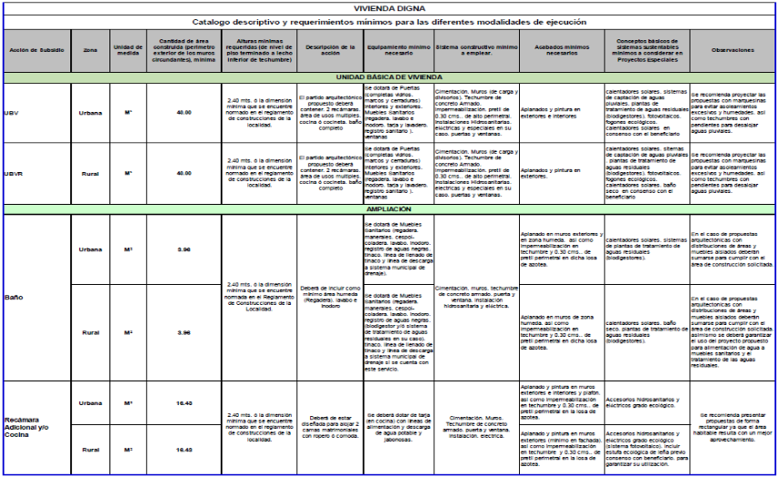
  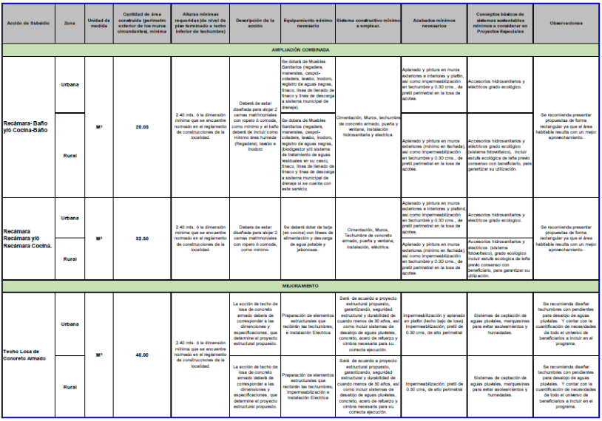
  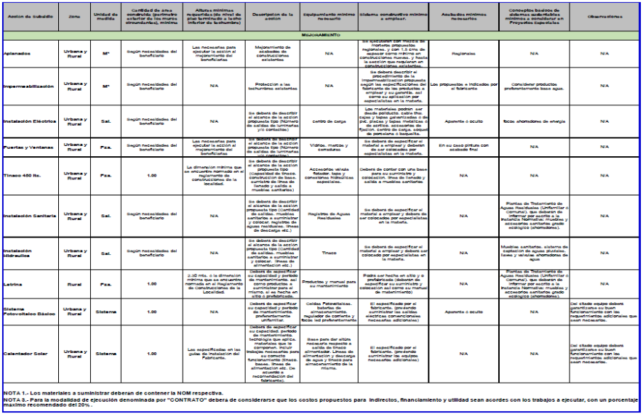
  ANEXO II Cédula de Información Socioeconómica
  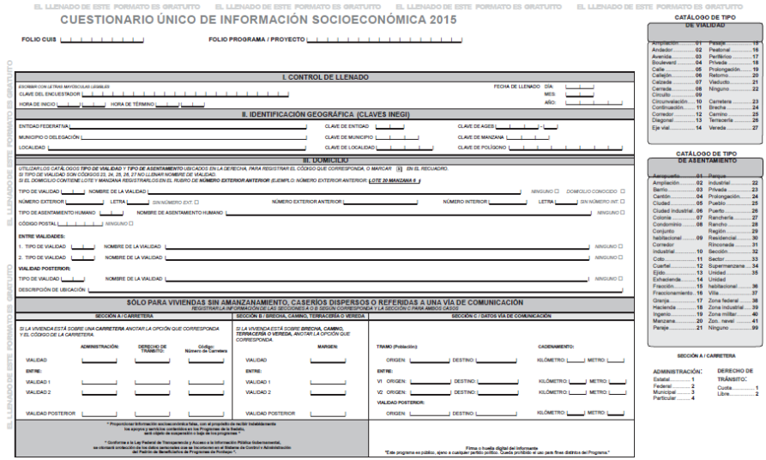
  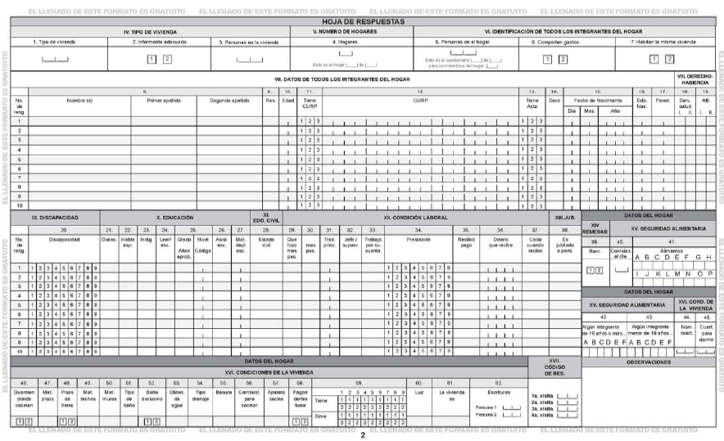
  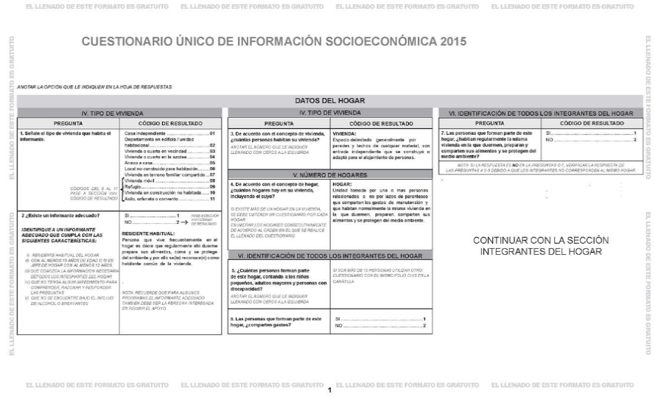
  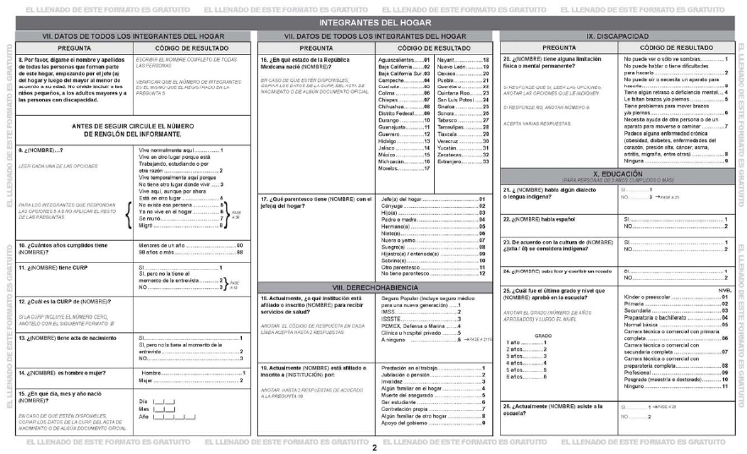
  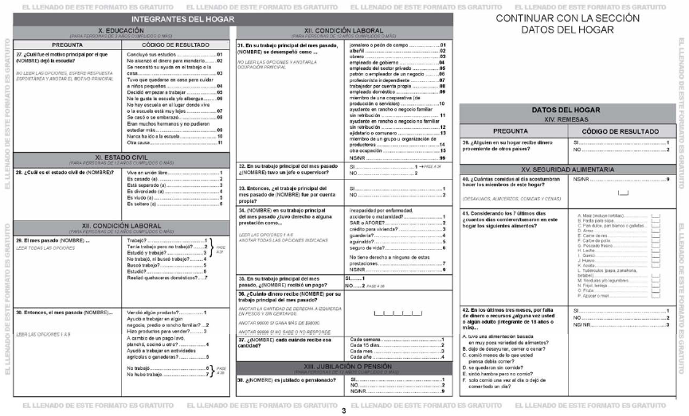
  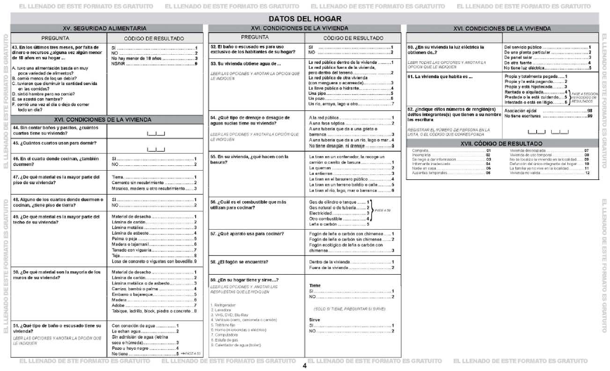
  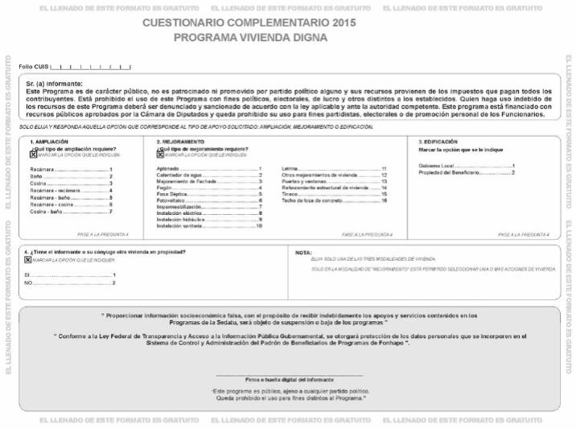
  Anexo III Modelo de Convenio de Ejecución
  (Su llenado estará en función de acuerdo a las Instancias Participantes y a la estructura financiera para la ejecución de las acciones de vivienda)
  CONVENIO DE EJECUCIÓN DEL PROGRAMA VIVIENDA ______, EN ADELANTE "EL PROGRAMA", QUE CELEBRAN POR UNA PARTE, EL EJECUTIVO FEDERAL A TRAVÉS DEL FIDEICOMISO FONDO NACIONAL DE HABITACIONES POPULARES, EN LO SUCESIVO "EL FONHAPO" O "INSTANCIA NORMATIVA", REPRESENTADO EN ESTE ACTO POR ÁNGEL RAMÓN ISLAVA TAMAYO, EN SU CARÁCTER DE DIRECTOR GENERAL Y DELEGADO FIDUCIARIO ESPECIAL DEL BANCO NACIONAL DE OBRAS Y SERVICIOS PÚBLICOS, SOCIEDAD NACIONAL DE CRÉDITO, INSTITUCIÓN DE BANCA DE DESARROLLO EN DICHO FIDEICOMISO; POR OTRA PARTE, LA SECRETARÍA DE DESARROLLO AGRARIO, TERRITORIAL Y URBANO A TRAVÉS DE SU DELEGADO EN EL ESTADO DE ______, ___________ EN LO SUCESIVO "LA DELEGACIÓN", "INSTANCIA AUXILIAR" O "INSTANCIA EJECUTORA"; INDISTINTAMENTE; A QUIENES CUANDO ACTÚEN DE MANERA CONJUNTA SE LES DENOMINARÁ "LAS PARTES"; AL TENOR DE LOS SIGUIENTES ANTECEDENTES, DECLARACIONES Y CLÁUSULAS:
  ANTECEDENTES
  A). "EL PROGRAMA" se encuentra enmarcado en la Meta Nacional Número 2 del Plan Nacional de Desarrollo 2013-2018, "México Incluyente", dentro del objetivo 2.5 - Proveer un entorno adecuado para el desarrollo de una vivienda digna, en la estrategia 2.5.2. Reducir de manera responsable el rezago de vivienda a través del mejoramiento y ampliación de la vivienda existente y el fomento de la adquisición de vivienda nueva.
  B). Que con fecha 22 de enero de 2013 se publicó en el Diario Oficial de la Federación, el Decreto mediante el cual el Ejecutivo Federal estableció la Cruzada Nacional Contra el Hambre, a través de la que se busca, en una primera etapa en cuatrocientos municipios seleccionados con base en la incidencia de pobreza extrema, así como en el número de personas en esta condición y personas con carencia de acceso a la alimentación, sin perjuicio de que su implementación se extienda a otros municipios del país, implementar una estrategia que requiere de acciones transversales, concretas y coordinadas en otros rubros que igualmente inciden en el problema de carencia alimentaria, como son la educación, salud, seguridad social, vivienda eingreso de las familias, pues en todo caso, el derecho constitucional a una alimentación nutritiva, suficiente y de calidad no se satisface en la distribución de alimentos, sino que requiere de acciones integrales que coadyuven de manera amplia al abatimiento de la pobreza, por lo que en ese tenor en la Cruzada se designa entre otros a los Programas Vivienda Digna y Vivienda Rural, mismos que son operados por "EL FONHAPO", por lo que se buscará priorizar a esos Municipios, atendiendo la directrices que marque la Comisión Intersecretarial para la Prevención Social de la Violencia y la Delincuencia.
  C). La Política Nacional de Vivienda establecida por el Ejecutivo Federal para el periodo 2012-2018, se basa en las siguientes cuatro estrategias: lograr una mayor y mejor coordinación interinstitucional; transitar hacia un modelo de desarrollo urbano sustentable e inteligente; reducir, de manera responsable, el rezago de vivienda y procurar una vivienda digna para todos los mexicanos.
  D). A través de este Programa, se busca contribuir a la equidad y la eficiencia en la utilización de los recursos, que coadyuvan a la eliminación de la pobreza, centra sus esfuerzos en territorios con condiciones de mayor marginación y en donde se concentra la existencia de grupos vulnerables, alineándose al eje dos del Pacto por México "Lograr un México incluyente, combatiendo la pobreza y cerrando las brechas de desigualdad social..." instruido por el Jefe del Ejecutivo Federal.
  E). De los recursos asignados en el Presupuesto de Egresos de la Federación para el Ejercicio Fiscal 2015, "EL FONHAPO"realizó la distribución inicial de los recursos destinados como subsidio federal para los beneficiarios por entidad federativa.
  F). Conforme a lo previsto en el Acuerdo por el que se modifican las Reglas de Operación de "EL PROGRAMA", para el Ejercicio Fiscal 2015, publicadas en el Diario Oficial de la Federación el ____ de ____ de 201__ en el numeral 7.4 se determina que "EL FOHNAPO", los Gobiernos Estatales, Municipales o las Delegaciones de SEDATU podrán participar como Instancia Ejecutora, firmando Convenio de Ejecución de "EL PROGRAMA".
  G). Mediante oficio número _____, de fecha _____ de ______ de 201_, la Dirección General de Programación y Presupuesto de la Secretaría de Desarrollo Agrario Territorial y Urbano, comunicó el monto de los subsidios autorizados a "LOS PROGRAMAS"a cargo de "EL FONHAPO" para el presente año, conforme lo establece el Decreto de Presupuesto de Egresos de la Federación para el ejercicio fiscal 2015.
  DECLARACIONES
  I.- DE "EL FONHAPO", A TRAVÉS DE SU REPRESENTANTE:
  I.1 Que por acuerdo del Ejecutivo Federal, publicado en el Diario Oficial de la Federación el 2 de abril de 1981, se autorizó la constitución del Fideicomiso Fondo de Habitaciones Populares. Esta constitución se formalizó mediante el Contrato del 13 de mayo del mismo año, el cual se inscribió en el Registro de Fideicomisos de la Secretaría de Hacienda y Crédito Público bajo el número 2194.
  I.2 Que por acuerdo del Ejecutivo Federal, publicado en el Diario Oficial de la Federación el 23 de enero de 1985, se autorizó la modificación del mencionado Contrato de Fideicomiso, el cual se formalizó mediante el convenio del 12 de septiembre de 1986. Una de las modificaciones autorizadas fue el cambio de denominación a Fideicomiso Fondo Nacional de Habitaciones Populares, y otra, el cambio de sus objetivos.
  I.3 Que por oficio de fecha 27 de marzo de 1987 y acuerdo publicado en el Diario Oficial de la Federación el día 15 de abril de 1988, se autorizaron las ampliaciones a los fines del Fideicomiso, los cuales se formalizaron mediante los convenios celebrados el 31 de marzo de 1987 y el 14 de julio de 1988, respectivamente.
  I.4 El 2 de junio de 2003, se publicó en el Diario Oficial de la Federación el decreto presidencial que
  estableció la necesidad de modificar el contrato del Fideicomiso Fondo Nacional de Habitaciones Populares, a efecto de crear el Fondo Nacional de Apoyo Económico a la Vivienda, en consecuencia se expidió el convenio modificatorio al contrato del fideicomiso que se firmó el 17 de junio de 2004, mediante el que se modifica la estructura del Comité Técnico y de Distribución de Fondos, para adecuarlo a la estructura de la SEDESOL a la nueva reordenación de la Organismos de Vivienda, se modifica el número de sus sesiones para que tenga como mínimo cuatro sesiones ordinarias anuales.
  I.5 Que tiene entre otros fines, los siguientes: otorgar subsidios según los Programas y Reglas de Operación respectivas y con base en los recursos asignados en el Presupuesto de Egresos de la Federación, para el Ejercicio Fiscal correspondiente; financiar parcial o totalmente los programas de vivienda, por conducto de los organismos del sector público federal, estatal y municipal, intermediarios financieros y otras instituciones públicas o privadas, y en general, promover el mejoramiento de las condiciones de vivienda de la población de menores ingresos en las zonas urbanas, indígenas y rurales.
  I.6 Con fecha 8 de enero de 2013, el Presidente de los Estados Unidos Mexicanos Lic. Enrique Peña Nieto nombró al C. Ángel Ramón Islava Tamayo como Director General del Fideicomiso Fondo Nacional de Habitaciones Populares. Mediante acuerdo 023/2013 tomado durante la Sesión Ordinaria del Consejo Directivo del Banco Nacional de Obras y Servicios Públicos, Sociedad Nacional de Crédito Institución de Banca de Desarrollo (BAROBRAS, S.N.C.), celebrada el 27 de febrero de 2013, se designó, de conformidad con las facultades que le confieren los artículos 43 la Ley de Instituciones de Crédito y 23, fracciones I y IV delReglamento Orgánico de BANOBRAS S.N.C. Institución de Desarrollo, al Director de este Fideicomiso como Delegado Fiduciario Especial de dicha institución en el "FONHAPO", acto que se protocolizó el día 05 de marzo de 2013, sin embargo por así convenir a los intereses de las partes el BANOBRAS S.N.C., confirió al Director General y Delegado Fiduciario Especial las facultades inherentes a este último encargo mediante instrumento 11,550, de fecha 21 de agosto de 2014, protocolizado ante la fe del Lic. Eduardo Segovia Abascal, Notario Público Número 47, con ejercicio en Naucalpan de Juárez, Estado de México.
  I.7 Que el día ___ de ______ de del 201__, publicó en el Diario Oficial de la Federación, las Reglas de Operación de "EL PROGRAMA", en adelante "LAS REGLAS".
  II. DE "LA DELEGACIÓN", A TRAVÉS DE SU REPRESENTANTE:
  II.1 Que la Secretaría de Desarrollo Agrario, Territorial y Urbano es una dependencia del Ejecutivo Federal de conformidad con lo dispuesto por los artículos 1, 2, fracción I y 26 de la Ley Orgánica de la Administración Pública Federal.
  II.2 Que en términos de lo establecido en el artículo 41 de la Ley Orgánica de la Administración Pública Federal, tiene entre otras atribuciones impulsar, en coordinación con las autoridades estatales y municipales la planeación y el ordenamiento del territorio nacional para su máximo aprovechamiento, con la formulación de políticas que armonicen el crecimiento y surgimiento de asentamiento humanos y centros de población; la planeación habitacional y del desarrollo de vivienda; así como promover y concertar programas de vivienda, apoyar su ejecución, con la participación de los gobiernos de las entidades federativas, y municipales, así como los sectores social y privad, a efecto de que el desarrollo nacional en la materia se oriente hacia unaplaneación sustentable y de integración.
  II.3 Que dentro de su estructura orgánica la Secretaría de Desarrollo Agrario, Territorial y Urbano cuenta con las unidades administrativas denominadas Delegaciones Estatales, que tienen las atribuciones a que se refiere los artículos 34, 35 y 36 del Reglamento Interior de la Secretaría de Desarrollo Agrario, Territorial y Urbano.
  II.4 Que mediante oficio de fecha ____ de _____ de 20____, el _____ fue nombrado como Delegado de la Secretaría de Desarrollo Agrario, Territorial y Urbano (SEDATU) en el Estado de _____.
  II.5 Que su representante cuenta con facultades para la firma del presente convenio, mismas que no le han sido revocadas ni modificadas en forma alguna, de conformidad con lo señalado en los artículos 34, 35, fracciones II y V y 36 del Reglamento Interior de la Secretaría de Desarrollo Agrario, Territorial y Urbano.
  DE "LAS PARTES":
  III. ÚNICA.- Manifiestan bajo protesta de decir verdad que cuentan con la personalidad jurídica suficiente para suscribir el presente Convenio de Ejecución, por lo que están de acuerdo en sujetarse a las siguientes:
  Con base en lo expuesto y con fundamento en los artículos 4° séptimo párrafo y 79 de la Constitución Política de los Estados Unidos Mexicanos; artículos 1, 2, 3, 6 y 60 de la Ley de Vivienda; 1, 2º, 3, 9º, 26, 41 y 47 de la Ley Orgánica de la Administración Pública Federal; 2, 14, 40, 46 y 47 de la Ley Federal de las Entidades Paraestatales; 1º, 2, 4, 10, 54, 74, 75, 77, 82, 83 y demás aplicables de la Ley Federal de
  Presupuesto y Responsabilidad Hacendaria y 176, 177, 178, 179, 180 y 181 del Reglamento de la Ley Federal de Presupuesto y Responsabilidad Hacendaria; 66, 67, 68, 69, 70 y de más relativos y aplicables de la Ley General de Contabilidad Gubernamental; 1o, 2o, 4º, 5º, 6º, 40, 41, 42, 45 de la Ley de Fiscalización y Rendición de Cuentas de la Federación; 32, 33 y 34 de la Ley de Planeación; 7 de la Ley Federal de Transparencia y Acceso a la Información Pública Gubernamental; 30 y anexo 24 del Presupuesto de Egresos de la Federación para el Ejercicio Fiscal 2015; cláusula segunda incisos b), c) y l) de la cláusula primera del Convenio modificatorio del Contrato del Fideicomiso Fondo Nacional de Habitaciones Populares vigente; en las Reglas de Operación de "EL PROGRAMA" publicado en el Diario Oficial de la Federación el _____ de ______ de 201__ y el correspondiente Manual de Operación del mismo "PROGRAMA", para el Ejercicio Fiscal 2015; 34 y 35 del Reglamento Interior de la Secretaría de Desarrollo Agrario, Territorial y Urbano; y según corresponda al objeto de la contratación Ley de Adquisiciones Arrendamiento y Servicios del Sector Público y el Reglamento de la misma, Ley de Obras Públicas y Servicios Relacionados con las Mismas y suReglamento; Lineamientos del Programa Nacional para lograr el Ordenamiento Territorial y Establecimiento de Zonas de Amortiguamiento en la colindancia de Centros Penitenciarios así como en La demás normatividad vigente y aplicable. "LAS PARTES" celebran el presente Convenio de Ejecución en los términos de las siguientes:
  CLÁUSULAS
  DEL OBJETO
  PRIMERA.-
  SEGUNDA.-
  TERCERA.-
  CUARTA.-
  DE LAS RESPONSABILIDADES
  QUINTA
  SEXTA.-
  SÉPTIMA.-
  OCTAVA.-
  NOVENA.-
  DÉCIMA.-
  SANCIONES, SUSPENSIONES O APLICACIÓN DE ACCIONES ADMINISTRATIVAS.
  DÉCIMA PRIMERA.-
  DÉCIMA SEGUNDA.-
  DEL CONTROL SEGUIMIENTO Y EVALUACIÓN Y AUDITORIA DEL PROGRAMA
  DÉCIMA TERCERA.-
  DÉCIMA CUARTA.-
  DÉCIMA QUINTA.-
  DÉCIMA SEXTA.-
  DE LAS ESTIPULACIONES FINALES
  DÉCIMA SÉPTIMA.-
  DÉCIMA OCTAVA.-
  DÉCIMA NOVENA.-
  VIGÉSIMA.-
  VIGÉSIMA PRIMERA.-
  VIGÉSIMA SEGUNDA.-
  VIGÉSIMA TERCERA.-
  Leído el Convenio de Ejecución y enteradas "LAS PARTES" de su contenido y alcance legal, lo firman por duplicado para constancia y validez en la Ciudad de México, Distrito Federal, el día ___ de _____ de 2015.
  "EL FONHAPO"  _________________________  ÁNGEL RAMÓN ISLAVA TAMAYO  DIRECTOR GENERAL Y  DELEGADO FIDUCIARIO ESPECIAL | "LA DELEGACIÓN"  ___________________________  DELEGADO DE LA SEDATU  EN EL ESTADO DE _____
  ANEXO I
  Indicar las modalidades y las especificaciones y/o características de las acciones de vivienda)
  Modalidad de lasacciones | Subsidios | Descripción de las acciones
  Unidad Básica deVivienda (UBV)
  Ampliación deVivienda (Urbana)
  Mejoramiento deVivienda (Urbano)
  Unidad Básica deVivienda Rural(UBVR)
  Ampliación deVivienda (Rural)
  Mejoramiento deVivienda (Rural)
  Total
  Leído que fue y debidamente enterados del alcance y contenido legal, se firma el presente Anexo en la Ciudad de México, D.F. a los (indicar el día de la fecha de suscripción del convenio) de (indicar el mes de la fecha de suscripción del convenio) de 2015.
  "EL FONHAPO"  _________________________  ÁNGEL RAMÓN ISLAVA TAMAYO  DIRECTOR GENERAL Y  DELEGADO FIDUCIARIO ESPECIAL | "LA DELEGACIÓN"  ___________________________  _________________________ DELEGADO DE LA  SEDATU  EN EL ESTADO DE _____
  Anexo II
  (indicar los municipios en los que se van a llevar a cabo las acciones de vivienda)
  MUNICIPIOS
  Leído que fue y debidamente enterados del alcance y contenido legal, se firma el presente Anexo en la Ciudad de México, D.F. a los (indicar el día de la fecha de suscripción del convenio) de (indicar el mes de la fecha de suscripción del convenio) de 2015.
  "EL FONHAPO"  _________________________  ÁNGEL RAMÓN ISLAVA TAMAYO  DIRECTOR GENERAL Y  DELEGADO FIDUCIARIO ESPECIAL | "(LA INSTANCIA EJECUTORA)"  ___________________________  _________________________  _____
  Anexo IV Cédula para fachadas
  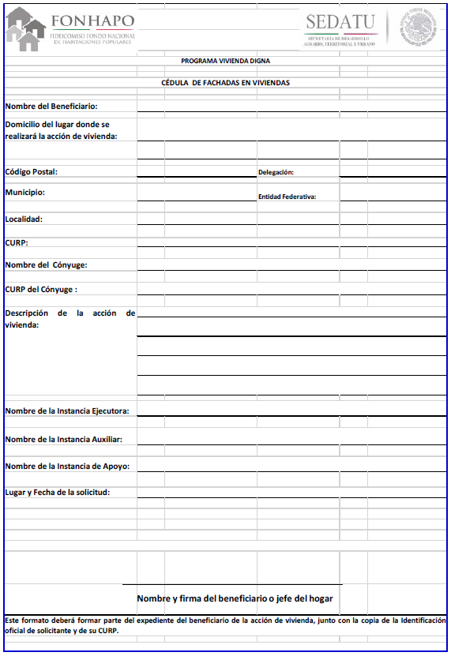
  Anexo V Modelo de Acta de Entrega Recepción
  ESPACIO PARA MEMBRETE DE LA INSTANCIA EJECUTORA
  ANEXO V
  PROGRAMA DE "VIVIENDA DIGNA" 2014
  MODELO DE ACTA DE ENTREGA RECEPCION
  ACTA DE ENTREGA RECEPCION
  En la localidad de ______ del Municipio de _____ del Estado ______, siendo las ___ Hrs. del día __ de ____ de____.
  INTERVIENEN:
  PROGRAMA: VIVIENDA DIGNA Ejercicio Fiscal
  MODALIDAD:
  DESCRIPCION DE LA OBRA:
  UBICACION:
  RESPONSABLE DE LA OBRA: (Nombre de la Instancia Ejecutora)
  COSTO DE LA ACCION: ($___.00)
  PROCEDENCIA DE LOS RECURSOS: Federal_______ estatal y/o municipal_____ beneficiario_____
  CONTRATO NUMERO:
  FECHA DE INICIO:
  FECHA DE TERMINACION:
  PROPIEDAD DEL TERRENO:
  La Instancia Ejecutora declara que la presente obra se desarrolló conforme a lo convenido en el Contrato mencionado, no existiendo modificaciones durante su ejecución. La construcción de la misma se sujetó a los criterios constructivos que garantizan su estabilidad estructural por un periodo de por lo menos 30 años, contados a partir del día de la entrega, y que los materiales empleados cumplen con los estándares de calidad especificados para este tipo de obra.
  La documentación generada durante el proceso de construcción de la presente obra, objeto de esta Acta de Entrega Recepción, se encuentra en poder de la Instancia Ejecutora.
  El señor(a), ____, Beneficiario del Programa Vivienda Digna, ejercicio fiscal 2014, declara que recibe en este acto la acción de vivienda en el cuerpo de este instrumento, a su entera satisfacción, en razón de que cumple con lo estipulado en el contrato que celebró con la Instancia Ejecutora.
  El Beneficiario Por la Instancia Ejecutora
  Nombre y firma Nombre, cargo y firma
  Número de Certificado de Subsidio
  Anexo VI Indicadores
  Nivel de  Objetivo | Nombre del Indicador | Fórmula | Unidad de Medida | Frecuencia de  Medición
  Propósito | Hogares beneficiados con acciones de vivienda | (Número de hogares querecibieron un subsidio paravivienda para UBV, ampliación o mejoramiento/Número meta de hogares subsidiados entre 2013-2018)*100 | Porcentaje | Anual
  Componente | Hogares beneficiados con Vivienda Nueva | Número de hogaresbeneficiados con una UnidadBásica de Vivienda (UBV) | Hogar | Trimestral
  Componente | Hogares beneficiados con Ampliación y Mejoramiento de Vivienda | Número de hogares que fueron beneficiados en la modalidad de ampliación y mejoramiento. | Hogar | Trimestral
  Componente | Porcentaje de Hogaresbeneficiados con subsidio para Vivienda Nueva otorgados en losmunicipios de la Cruzada Nacional contra el Hambre | (Número de subsidiosotorgados en la modalidad de UBV o UBVR en los municipios identificados en la Cruzada contra el Hambre / Número de subsidios totales entregados a nivel nacional) *100 | Porcentaje | Trimestral
  Anexo VII Esquema de Contraloría Social del Programa
  Conforme a lo dispuesto en el numeral Décimo del Acuerdo por el que se establecen los Lineamientos para la promoción y operación de la Contraloría Social en los programas federales de desarrollo social, publicados en el Diario Oficial de la Federaciónel 11 de abril de 2008, se presenta el Esquema de Contraloría Social para el Programa Vivienda Digna, normativamente a cargo del FONHAPO.
  El Esquema presenta la información relacionada con las actividades de promoción que realizará el FONHAPO, las Delegaciones, los Ejecutores Estatales y Municipales, así como el beneficiario, conforme a los siguientes temas y alcances:
  I. Derechos del beneficiario:
  Constituir un comité de contraloría social en su localidad, integrado por beneficiarios titulares del programa, en forma honorífica y sin retribución alguna.
  II. Difusión
  a) El FONHAPO cuenta con un Plan de Difusión para dar a conocer la información sobre los programas y las acciones que se desarrollan por parte del FONHAPO en las entidades federativas, municipios y localidades del país, para mantener informada, activa y responsable a la población beneficiaria del Programa Vivienda Digna, con la finalidad de contribuir a transparentar la información y manejo de los recursos públicos; a prevenir actos de corrupción y al cumplimiento de los programas en términos de legalidad, calidad y eficiencia, eficacia y honradez.
  b) El FONHAPO instrumentará un Plan de Difusión con cobertura nacional del Programa Vivienda Digna, que atienda el compromiso institucional de rendición de cuentas, difusión de logros y fortalecimiento de la imagen institucional, mediante los siguientes medios informativos:
  * Volante, distribuido entre los beneficiarios de los programas de vivienda, informa los objetivos y características más relevantes en materia de Contraloría Social.
  * Portal de Internet del FONHAPO www.FONHAPO.gob.mx, en el subapartado denominado Contraloría Social se encuentra toda la información y materiales para promover, instrumentar y dar seguimiento al Programa de Contraloría Social. Asimismo, está a disposición del público en general toda la información prevista por la Ley de Transparencia y Acceso a la Información Pública Gubernamental.
  * Mantas, que elaboradas por los ejecutores deberán contener la información que se establece en el Plan de Difusión.
  c) Las Delegaciones de la SEDATU darán a conocer a los beneficiarios la Contraloría Social y promoverán su participación en las actividades inherentes a ésta través de acciones de capacitación.
  d) Los volantes incluirán la siguiente leyenda: "Este Programa es público, ajeno a cualquier partido político. Queda prohibido el uso para fines distintos al desarrollo social".
  III. Capacitación y asesoría en Contraloría Social
  a) Corresponde al FONHAPO capacitar y asesorar a las Delegaciones de la SEDATU en materia de Contraloría Social relacionada con el Programa Vivienda Digna, así como proporcionar la Guía Operativa y los volantes para difundir y promover.
  b) Las Delegaciones de la SEDATU capacitarán y asesorarán en materia de Contraloría Social a los ejecutores estatales y/o municipales y proporcionará el material para de capacitación y difusión para que se realicen las acciones de promoción establecidas en la Guía Operativa.
  c) El Titular de cada Delegación de la SEDATU será el responsable de la promoción de la Contraloría Social y designará al personal necesario para dar seguimiento a ésta en lo que se refiere a la promoción, capacitación, constitución y funcionamiento de los Comités de Contraloría Social; así como en la recopilación y captura en el Sistema Informático de Contraloría Social (SICS) de las Cédulas de Vigilancia e Informes de Conclusión de Obra elaboradas por dichos Comités y de la información generada por la propia Delegación en materia de Contraloría Social.
  d) Los beneficiarios tendrán derecho a participar en las actividades de Contraloría Social a través de los Comités que se constituyan, y así podrán verificar la adecuada ejecución y correcta aplicación de los recursos públicos que les han sido asignados a través del Programa Vivienda Digna, y supervisar y vigilar el cumplimiento de las metas establecidas.
  e) El procedimiento y requisitos para el registro y funcionamiento de la Contraloría Social, se realizará con base en la normatividad vigente, la cual se encuentra en la Guía Operativa 2013, para asegurar que los beneficiarios hagan uso de esta práctica de transparencia y rendición de cuentas.
  IV. Seguimiento y evaluación
  a) Mediante tareas de monitoreo aleatorio, el FONHAPO dará seguimiento a las acciones de Contraloría Social, para verificar el cumplimiento de las acciones y resultados de los Comités de Contraloría Social, también analizará los reportes y resultados que se generen para su evaluación, identificando el cumplimiento de los objetivos, metas y funcionamiento del Programa, para detectar problemas en la operación y adoptar medidas correctivas que reorienten las acciones.
  b) Las Delegaciones de la SEDATU darán seguimiento para que los Comités de Contraloría Social elaboren los informes que de manera trimestral y al término de las acciones de vivienda se generen con motivo de su operación, a través de la Cédula de Vigilancia y del Informe de Conclusión de Obra.
  c) Las Delegaciones de la SEDATU realizarán la captura del contenido de las Cédulas de Vigilancia, cuyo levantamiento debe realizarse trimestralmente, y de los Informes de Conclusión de Obra que generen los Comités de Contraloría Social, en el sistema informático que la Secretaría de la Función Pública designe para ello, asimismo, deberán registrar otras acciones como difusión y capacitación, llevadas a cabo por el personal adscrito a dichas Delegaciones.
  V. Actividades de Coordinación
  a) En los Convenios de Ejecución que celebre el FONHAPO con los diversos órdenes de gobierno para la operación del Programa Vivienda Digna, agregará en el clausulado lo dispuesto en el numeral Décimo Quinto del Acuerdo por el que se establecen los Lineamientos para la promoción y operación de la Contraloría Social en los programas federales de desarrollo social publicado en el Diario Oficial de la Federación el 11 de abril de 2008.
  b) En los convenios de coordinación que suscriba el FONHAPO con los diversos órdenes de gobierno para que funjan como ejecutores del Programa Vivienda Digna, se establecerá la obligatoriedad de promover la Contraloría Social en cada localidad en que se apliquen los recursos federales.
  c) Las Delegaciones de la SEDATU conforme a sus necesidades, podrán apoyarse en los diversos órdenes de gobierno encargados de la ejecución del Programa Vivienda Digna o bien, en los Órganos Estatales de Control, conforme a los Acuerdos de Coordinación que en materia de control y evaluación existan en este ámbito, para aplicar las acciones de Contraloría Social en cada localidad en la que se desarrollen acciones de vivienda. Dichos órganos pueden participar ayudando en relación con la difusión, capacitación, recolección de formatos, así como en la recepción y atención de quejas y denuncias.
  VI. Transparencia
  a) Con la finalidad de dar transparencia al ejercicio de los recursos federales y para efectos de promoción de la Contraloría Social, se pondrá a disposición de los interesados en la página web institucional www.fonhapo.gob.mx, en la medida y plazos en que se valide, la siguiente información del Programa Vivienda Digna.
  • Reglas de operación
  • Manual de operación
  • Esquema de Contraloría Social
  • Guía Operativa de Contraloría Social
  • Programa Anual de Trabajo de Contraloría Social
  • Plan de Difusión de Contraloría Social
  • Actividades de los Beneficiarios, de las Instancias Ejecutoras y de las Delegaciones en materia de Contraloría Social. VII. Quejas y denuncias
  a) Los beneficiarios del Programa Vivienda Digna, tendrán el derecho de presentar quejas y denuncias, que podrán dar lugar a que se finquen responsabilidades administrativas, civiles o penales, ante las instancias correspondientes.
  b) Los beneficiarios del Programa Vivienda Digna pueden presentar quejas y denuncias ante los Comités de Contraloría Social constituidos en cada una de las localidades donde se desarrollan las acciones de vivienda y también con los Órganos Internos de Control en la Secretaría de Desarrollo Agrario, Territorial y Urbano y en el FONHAPO, personalmente, por correo, o vía electrónica a través de los sitios de Internet.
  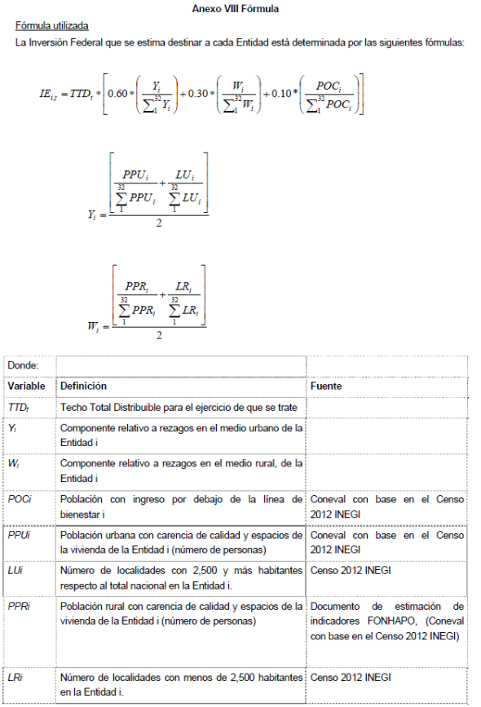
  Anexo IX Reporte de Avance Financiero (trimestral)
  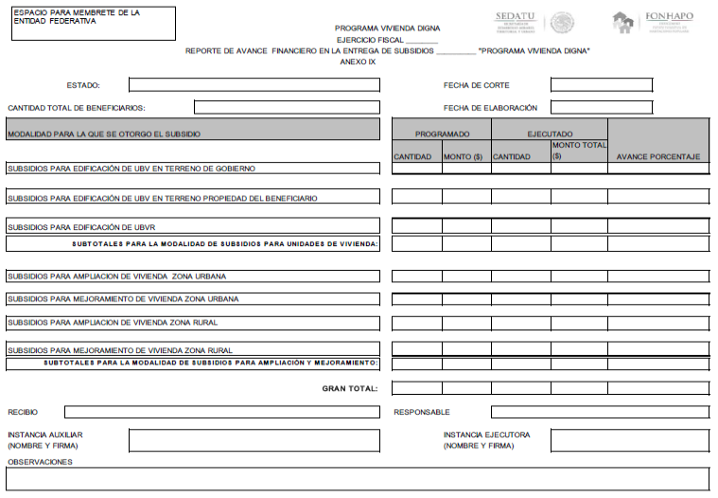
  Anexo X Reporte de Avance Físico en Ampliaciones y Mejoramientos
  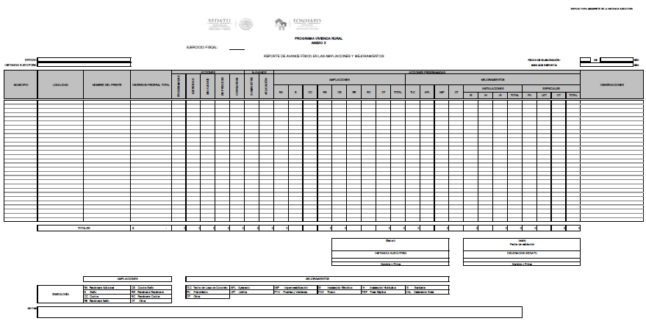
  Anexo XI Reporte de Avance Físico en Unidades Básicas de Vivienda
  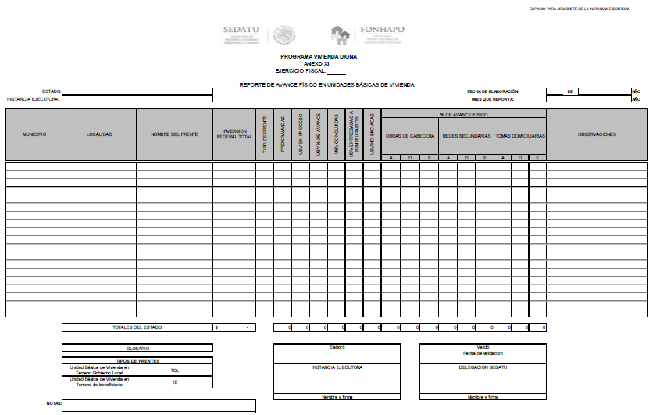
  Anexo XII Reporte de Cierre del Ejercicio
  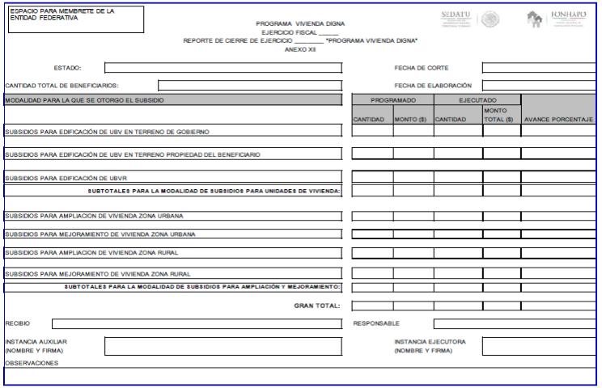
  ___________________________
  En el documento que usted está visualizando puede haber texto, caracteres u objetos que no se muestren debido a la conversión a formato HTML, por lo que le recomendamos tomar siempre como referencia la imagen digitalizada del DOF o el archivo PDF de la edición.
  
  CONSULTA POR FECHA
   |  | 
  Do | Lu | Ma | Mi | Ju | Vi | Sá
   | 1 | 2 | 3 | 4 | 5 | 6
  7 | 8 | 9 | 10 | 11 | 12 | 13
  14 | 15 | 16 | 17 | 18 | 19 | 20
  21 | 22 | 23 | 24 | 25 | 26 | 27
  28 | 29 | 30 | 31
   | Crear Usuario
   | Búsqueda Avanzada
   | Novedades
   | Top Notas
   | Normas Oficiales
   | Suscripción
   | Quejas y Sugerencias
   | Obtener Copia del DOF
   | Publicaciones Relevantes
   | Verificar Copia del DOF
   | Enlaces Relevantes
   | Contáctenos
   | Filtros RSS
   | Historia del Diario Oficial
   | Estadísticas
   | Vacantes en Gobierno
   | Ex-trabajadores Migratorios
  Translate this page
  La traducción es automática y puede contener errores o inconsistencias
  INDICADORES
  Tipo de Cambio y Tasas al 26/09/2017
  DOLAR
  17.8831
  UDIS
  5.813244
  TIIE 28 DIAS
  7.3784%
  TIIE 91 DIAS
  7.3865%
  Ver más
  ENCUESTAS

